Obrada prirodnih jezika
Analiza sentimenta tekstova ekonomsko-poslovne tematike
na srpskom jeziku
Obrada prirodnih jezika · školska 2025/2026.

Sadržaj
1. Uvod 4
2. Prikupljanje podataka 4
2.1 Reference 5
2.2 Alati 6
3. Anotacija podataka 8
3.1. Prva kalibracija 9
3.2. Druga kalibracija i analiza anotacije 9
3.3. Analiza skupa prikupljenih podataka 11
4. Pretprocesiranje, odlike, pregled i rezultati osnovnih modela 11
4.1. Pretprocesiranje 12
4.2. Odlike 12
4.3. Pregled modela 13
4.4. Osnovni (linearni) modeli 13
4.4.1. Efekat pretprocesiranja i odlika 13
4.4.2. Najbolje konfiguracije i statistička značajnost 14
4.4.3. Matrica konfuzije i tipične greške 16
4.4.4. Najinformativnije odlike po klasi 17
4.4.5. Tabelarni pregled — top 10 konfiguracija 17
5. Enkoderski modeli 18
5.1. Monolingvalni model – BERTić 18
5.2. Multilingvalni modeli 20
5.2.1. Zamrznuti multilingvalni rečenični vektori (bez finog podešavanja) 20
5.2.2. Fino podešeni enkoderski modeli (fine-tuning) 21
5.2.3. Uticaj broja epoha 22
5.3. Poređenje najboljih varijanti 22
5.3.1. Matrice konfuzije 23
6. Dekoderski (generativni) modeli 24
6.1. GPT-5-mini 24
6.1.1. Dizajn promptova i tehnička implementacija 24
6.1.2. Metrike 24
6.1.3. Analiza 25
6.1.4. Zaključci i ograničenja 26
6.2. Lokalni modeli — Qwen2.5-1.5B i Llama3.2-3B 26
6.2.1. Qwen2.5 Instruct 1.5B 27
6.2.2. Llama3.2 3B 28
6.3. Model specijalizovan za balkanske jezike — olivilo/zora 29
6.4. Zapažanja o dekoderskim modelima 30
7. Uporedna analiza pristupa 32

1. Uvod
Poslovno-ekonomske izjave su značajan izvor informacija na osnovu kojih se mogu uočiti ključni trendovi u ekonomiji. Cilj rada jeste obučavanje modela veštačke inteligencije za prepoznavanje tona, odnosno sentimenta poslovno-ekonomskih izjava na srpskom jeziku, kao i evaluacija već postojećih jezičkih modela u ovom zadatku.
Specifičnost domena, kao i jedinstvene morfološke odlike srpskog jezika, predstavljaju jedinstven izazov za analizu. Istraživanje je obuhvatalo eksperimentisanje sa različitim metodama pretprocesiranja i komparativnu analizu više klasa jezičkih modela.
Rad je izrađen od strane grupe od četiri člana. Svaki član grupe je inicijalno prikupljao podatke iz više izvora, među kojima su razmatrani članci u novinama, objave na poslovnoj društvenoj mreži LinkedIn, kao i izveštaji banaka i korporacija. Prvobitno je, radi kalibracije, prikupljeno po oko 45 poslovno-ekonomskih izjava po članu radi usaglašavanja procene sentimenta i eventualnih ispravki u definiciji klasa, nakon čega je sakupljeno okvirno 750 izjava po članu, što ukupno sačinjava skup od približno 3000 poslovno-ekonomskih izjava.
Svakoj izjavi je pridružen sentiment. Pozitivan sentiment dodeljivan je izjavama koje su izražavale optimizam za ekonomiju i odnosile se pretežno na rast prihoda, povećanje radnih kapaciteta i pad cena. Negativan sentiment dodeljivan je izjavama koje su bile formulisane kao upozorenje i čiji se sadržaj odnosio na povećanje inflacije, porast cena, gubitak radnih mesta i neostvarena očekivanja. Neutralan sadržaj odnosio se na izjave koje su imale mešovit ili neutralan ton, predviđanja za koja nije bio garantovan učinak, kao i na administrativne tokove i promene vlasništva. Za svaku izjavu je takođe procenjena dužina, pri čemu je broj karaktera manji od 30 razmatran kao kratka izjava, broj karaktera veći od 100 kao dugačka izjava, a opseg između 30 i 100 karaktera kao primer srednje dužine.
Nakon prikupljanja i prečišćavanja izjava, svaki član tima je primenio formirani skup podataka na modele koji su bili predmet istraživanja. Rezultati i analiza performansi svih modela detaljno su u nastavku prikazani pomoću tabela i grafikona.
U okviru pretprocesiranja izjava korišćene su metode stemovanja i lematizacije kako bi se ispitalo u kojoj meri redukcija reči na osnovne oblike utiče na performanse klasifikacije na srpskom jeziku. Pored toga, primenjena je normalizacija teksta i analiza uticaja uklanjanja stop-reči i inkluzije rečnih i karakterskih n-grama.
Za osnovne modele primenjeni su klasični algoritmi mašinskog učenja, kao što su Naivni Bajes, logistička regresija i mašine sa nosećim vektorima, obučeni nad TF-IDF reprezentacijama teksta. Ovi modeli su poslužili kao referentna tačka prilikom analize enkoderskih i dekoderskih modela.
U kategoriji enkoderskih modela, fokus je bio na primeni transformatorskih arhitektura. Evaluacija je obuhvatila korišćenje zamrznutih rečeničnih vektora dobijenih iz višejezičnih modela i fino podešavanje pretpodešenih enkoderskih modela, monolingvalnih i multilingvalnih, za zadatke klasifikacije u tri klase sentimenta.
Za dekoderske modele, istražene su mogućnosti savremenih velikih jezičkih modela (LLM) u zadatku analize sentimenta bez dodatnog obučavanja parametara. Eksperimenti su obuhvatili testiranje različitih strategija podešavanja upita, uključujući zero-shot i few-shot pristupe, sa uputstvima pisanim na srpskom i engleskom jeziku, radi procene sposobnosti modela da razumeju domenski kontekst i sposobnost praćenja instrukcija na oba jezika.

2. Prikupljanje podataka
Definisana je jedinica za posmatranje koja predstavlja poslovnu ili ekonomsku izjavu koja sadrži dovoljno konteksta da joj se može dodeliti jedna od oznake sentimenta: pozitivna, neutralna ili negativna.
Prikupljani tekstovi obuhvatali su teme kao što su:
- prihodi, rashodi, dobit i gubici kompanija
- investicije, proizvodnja i poslovno širenje
- zapošljavanje i otpuštanje zaposlenih
- međunarodna trgovina, uvoz i izvoz
- inflacija, cene i kupovna moć
- bankarstvo, kreditiranje i kamatne stope
- fiskalna i monetarna politika
- makroekonomska kretanja i prognoze
- tržište rada i tržište nekretnina.
Proces prikupljanja podataka je tekao u paraleli sa procesom anotacije. Prvobitna stavka je bila određivanje odakle zapravo uzimamo podatke, i kakvi nam podaci trebaju. Zatim je sledio proces kreiranja alata koji su nam pomagali da sam proces brže završimo. Nakon toga je proces samog prikupljanja tekstova i anotacije išao u paraleli.
Tekst je uključen u skup ako je ispunjavao sledeće uslove:
- napisan je na srpskom jeziku
- odnosi se na poslovni, finansijski ili ekonomski događaj
- predstavlja smislen i dovoljno samostalan iskaz
- sadrži dovoljno konteksta za dodelu oznake sentimenta
Iz skupa su isključivani:
- naslovi ili fragmenti bez dovoljnog konteksta
- sadržaj koji se sastoji samo od brojčanih vrednosti ili tabela
- nepotpune ili tehnički oštećene rečenice
- tekstovi koji sadrže više nepovezanih događaja i ne mogu se smisleno posmatrati kao jedna jedinica

2.1 Reference
Pre opisa samog procesa anotacije, prilažemo uvid u materijale odakle smo prikupljali same primere. Tekstovi koji imaju ekonomsko ili poslovni karakter se mogu naći na velikom skupu različitih mesta, ali je potrebno isfiltrirati šta je zapravo pravi tekst ovakvog karaktera, a šta je izjava ili mišljenje. Kako bi ispunili ovakav zadatak, podelili smo tekstove na tri kategorije: Strogo zvanični dokumenti (banke, godišnji izveštaji itd...), vesti iz novina i poslovne objave na društvenim medijima. U narednoj tabeli je dat prikaz stranica odakle su dohvatani primeri za anotiranje:

Tabela 1 Reference podataka
Kategorija | Link
Objave na mrežama | https://www.linkedin.com/feed/
Vesti | https://www.blic.rs/biznis/
Vesti | https://www.politika.rs/scc/ekonomija/
Vesti | https://informer.rs/
Vesti | https://www.tanjug.rs/ekonomija/
Vesti | https://novaekonomija.rs/
Vesti | https://biznis.rs/vesti/svet/
Vesti | https://biznis.rs/novac/
Vesti | https://n1info.rs/biznis/
Zvanični dokumenti | https://www.nbs.rs/sr/drugi-nivo-navigacije/publikacije-i-istrazivanja/
Zvanični dokumenti | https://www.hnb.hr/statistika/statisticka-priopcenja/
Zvanični dokumenti | https://www.stat.gov.rs/sr-latn/vesti/
Zvanični dokumenti | https://www.hnb.hr/priopcenja/pretrazivanje/

2.2 Alati
Radi ubrzavanja same procedure unosa podataka, kalibracije i kasnije obrade podataka, koristili smo par interno razvijenih alata. Prvi od njih je bila skripta koja je radila jednostavan unos: Tekst + Sentiment, i prikazivala vizualizaciju koliko koje vrste tekstova imamo, da bi korektno odradili samu kalibraciju. Interfejs je prikazan na slici:
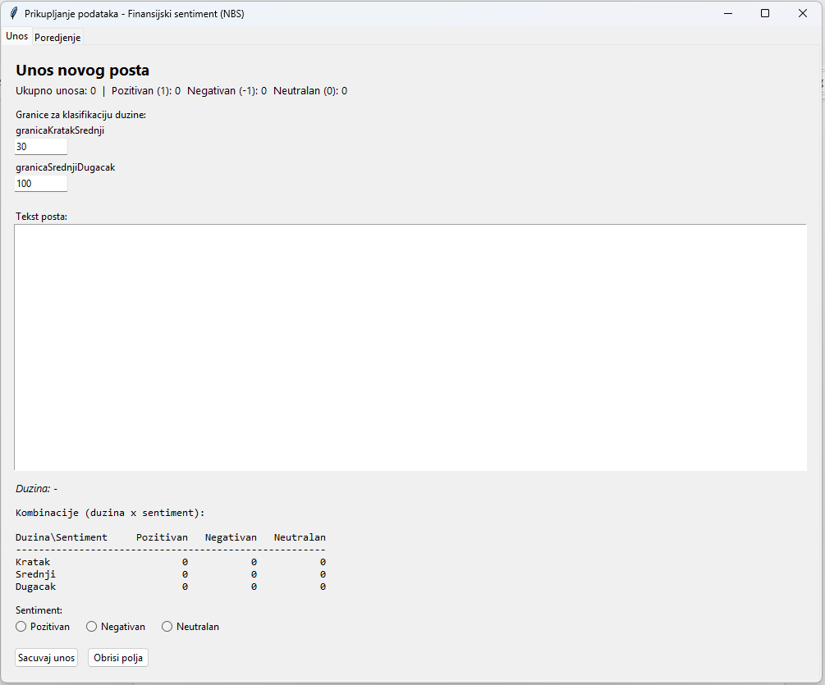
Slika 1 Prikaz Alata za unos podataka

Kad je svako uneo svoj set podataka za kalibraciju i popunio njegovo shvatanje unosa ostalih članova, shvatili smo da bi prolazak ili spajanje tih dokumenata bio komplikovan proces podložan greškama. Tad smo razvili nadogradnju gorepomenutog alata, koji nam omogućava da uvezemo bazu podataka za svakog od članova kreiranu korišćenjem prvog alata, a zatim on u pozadini agregira tekstove i ocene sentimenta po članu, i na lako vidljiv način pokazuje slaganja i neslaganja. Dat je prikaz na sledećoj slici:

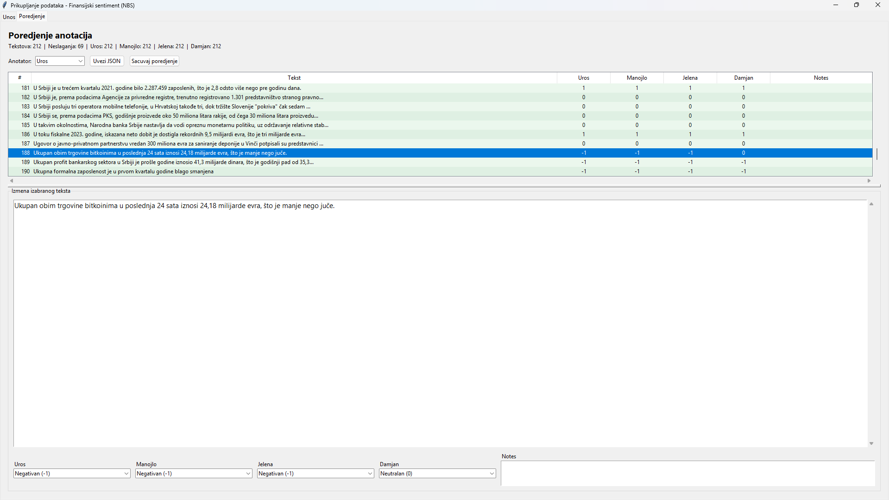
Slika 2 Prikaz Alata za Kalibraciju

Nakon odrađene kalibracije, potrebno je bilo napraviti mesto koje bi omogućilo sinhron unos u čuvanje celog seta podataka, kao i lak unos iz prethodnih metoda. Za te potrebe, napravili smo još jedan, finalni alat, koji je nalik prvom, samo je bio hostovan na mestu dostupnom preko interneta i omogućavao lak izvoz podataka. . U ovom alatu tekstovi mogu da se filtriraju po anotatoru, sentimentu i dužini teksta.

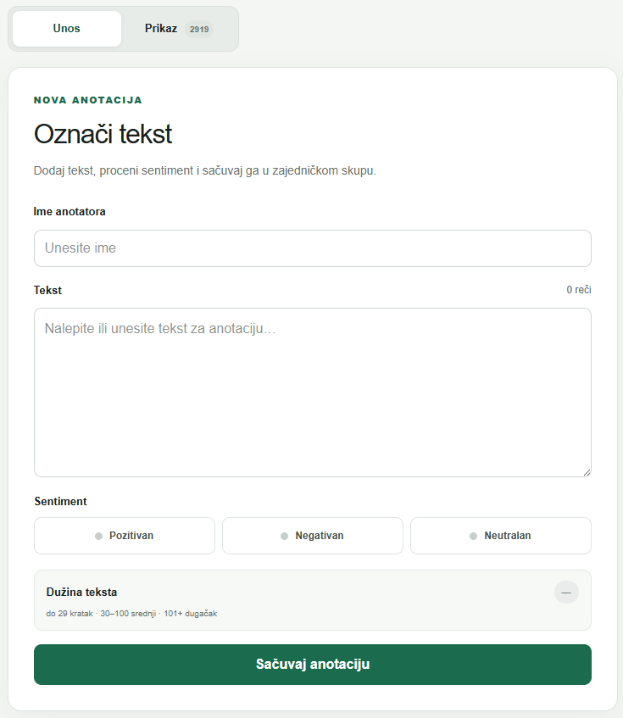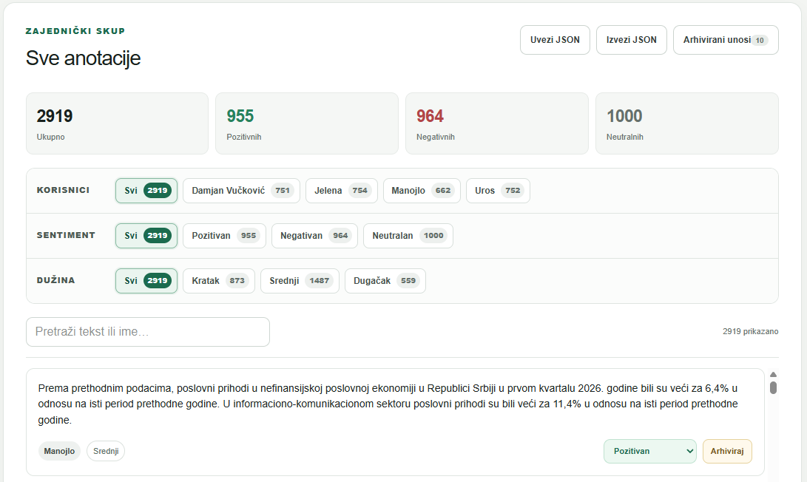
Slika 3 Primer Alata za anotaciju i cuvanje podataka

Pored ovih alata, u daljem radu je korišćen veliki broj jednostavnih skripti za neku od obrada. Na primer, za slanje zahteva dekoderskom jezičkom modelu, napravljena je skripta koja sadrži asinhrono slanje zahteva sa implementacijom rate limitera kako pristup do servera ne bi bio uskracen.

3. Anotacija podataka
Podaci su anotirani klasama “positive”, “negative” i “neutral”, koje opisuju pozitivan, negativan i neutralan sentiment u poslovno-ekonomskom domenu, respektivno. Pozitivan sentiment dodeljivan je tekstovima koji izražavaju optimizam za ekonomiju i odnose se pretežno na rast prihoda, povećanje radnih kapaciteta i pad cena. Negativan sentiment dodeljivan je tekstovima koji su formulisani kao upozorenje i čiji se sadržaj odnosi na povećanje inflacije, porast cena, gubitak radnih mesta i neostvarena očekivanja. Tekstovi koji u sebi sadrže i pozitivne i negativne delove, ocenjivani su neutralno. Neutralno su ocenjivati i tekstovi koji govore opredviđanjima za koja nije garantovan učinak, kao i na administrativne tokove i promene vlasništva.
Pored teksta i sentimenta, za svaki tekst se unosila i dužina teksta, kako bi anotatori mogli da prate koliko su tekstova svakog sentimenta uneli. Tako su izbegnute situacije da je većina tekstova jednog sentimenta iste dužine. Na primer, ako su svi negativni tekstovi kratki to znači da oni verovatno nemaju neke neutralne, dodatne, rečenice, odnosno pasuse, što bi moglo loše da utiče na tačnost modela. Ako bi u ovom primeru postojao samo jedan dug neutralan tekst, vrlo je moguće da bi bio prepoznat kao neutralan, ako bi u sebi sadržao više neutralnog teksta koji ne menja celokupan sentiment. Dužinu teksta su automatski unosili alati za unos tekstova, pri čemu je „kratak“ tekst, tekst od manje od 30 karaktera, „dugačak“ tekst, tekst od preko 100 karaktera, a „srednji“ tekst, tekst koji ima 30 – 100 karaktera. Dužina teksta nije razmatrana ni u kalibraciji, ni u obučavanju i evaluaciji modela.

3.1. Prva kalibracija
Za kalibraciju, svaki član grupe je skupio oko 45 primera, tj. oko 15 primera za svaku klasu. Ukupno je skupljeno 212 primera. Nakon ocenjivanja sentimenata svih tekstova napravljen je sastanak. Na sastanku je došlo je do zaključka da pravila za anotaciju nisu najjasnije definisana, pa su svi članovi grupe ponovo ocenili sve tekstove za kalibraciju.
Najviše nedoumica i nesuglasica proizašlo je iz nedostatka domenskog znanja. Tako je, na primer, tekst koji govori o smanjenju akciza na gorivo, deo grupe ocenio pozitivno, dok je deo grupe koji zna šta su akcize tekst ocenio neutralno, zato što se ne zna kakav će to uticaj imati na ekonomiju. Za ovakve tekstove dogovoreno je kako će se ponovo, odnosno kasnije, ocenjivati.
Takođe, za tekstove koje govore pozitivno o kompaniji, ali ne konkretno o njenoj ekonomiji, dogovoreno je da se ocenjuju neutralno. Na primer, tekst koji govori o donaciji kompanije, na prvi pogled može delovati pozitivno jer se može pretpostaviti da kompanija dobro posluje i ima dovoljno prihoda da napravi donaciju, ali ovo je samo pretpostavka i ne mora zaista biti tačno. Za tekstove koji govore o spajanju kompanija i durgim dogovorima, dogovoreno je da se ocenjuju neutralno ako u tekstu ne piše kako je to spajanje, odnosno dogovor, uticalo na kompanije iz teksta. Slično, za tekstove koji govore samo o konkretnim iznosima, kao što je neto prihod ili rashod, cene, inflacija, dogovoreno je da se ocenjuju neutralno ako u tekstu ne piše da li je taj iznos veći ili manji od prethodnog ili očekivanog iznosa. Tako na primer, rečenica „Inflacija je u maju iznosila 5%“ na prvi pogled deluje negativno, ali ako je inflacija u aprilu, odnosno prethodnom mesecu, iznosila 6% ova rečenica zapravo ima pozitivan sentiment.
Najviše nedoumica je nastalno pri ocenjivanju da li je tekst neutralan ili pozitivan. Negativan sentiment je u tekstovima bio više očigledan.

3.2. Druga kalibracija i analiza anotacije
Nakon druge kalibracije, izvršena je analiza anotacije. Razmatrane su mere saglasnoti između svaka dva anotatora (procentualna saglasnost, Cohen's Kappa koeficijent, Scott's Pi koeficijent), kao i mere saglanosti između sva četiri anotatora (prosečna procentualna saglasnost, Fleiss' Kappa koeficijent, Krippendorff 's Alpha koeficijent). Na slikama ispod su prikazani rezultati.
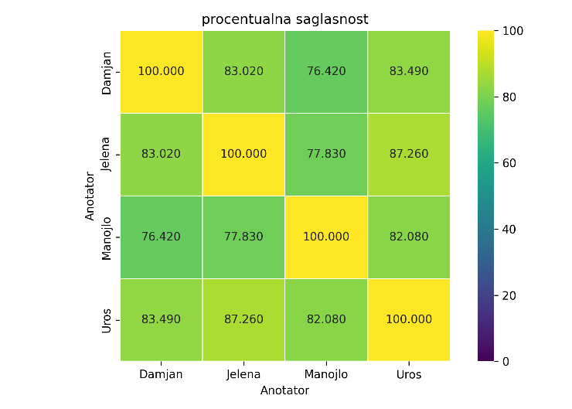
Slika 4 Procentualna saglasnost između svaka dva anotatora
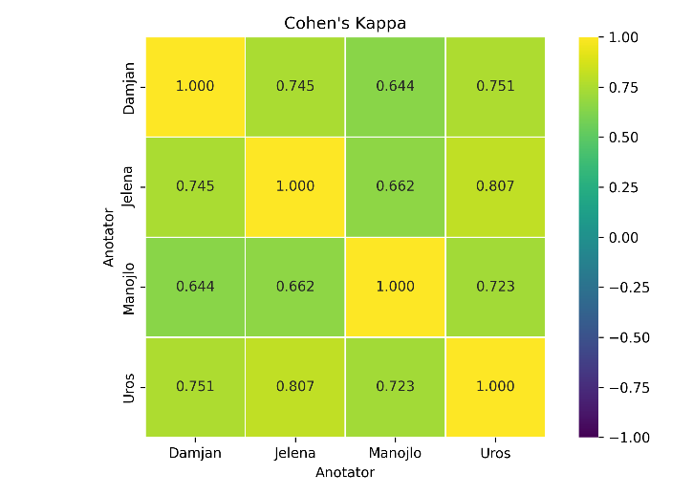 | 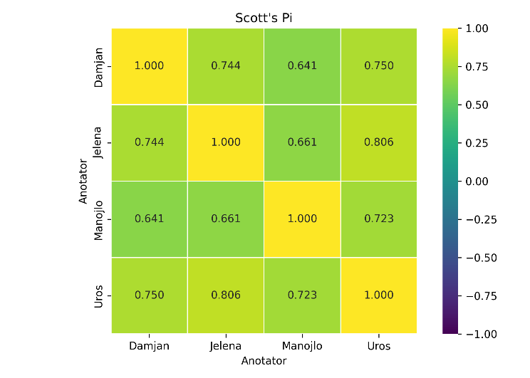
Slika 5 Cohen's Kappa koeficijent | Slika 6 Scott's Pi koeficijent
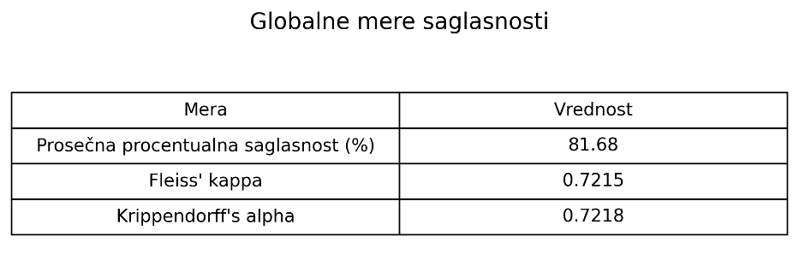
Slika 7 Globalne mere saglasnosti
Pogledom na konkretne tekstove i njihove ocene, uočeno je da je najveći broj neslaganja nastao u situacijama kada anotator nije bio siguran kako da oceni sentiment. Odnosno, ako su na primer tri anotatora tekst ocenili pozitivno, a četvrti anotator je taj isti tekst ocenio neutralno, najčešće taj četvrti anotator nije bio siguran da li da tekst oceni pozitivno ili neutralno.
Izračunato je i koliko je svaki anotator ocenio tekstova svakom od klasa. Na slici ispod su prikazani rezultati.
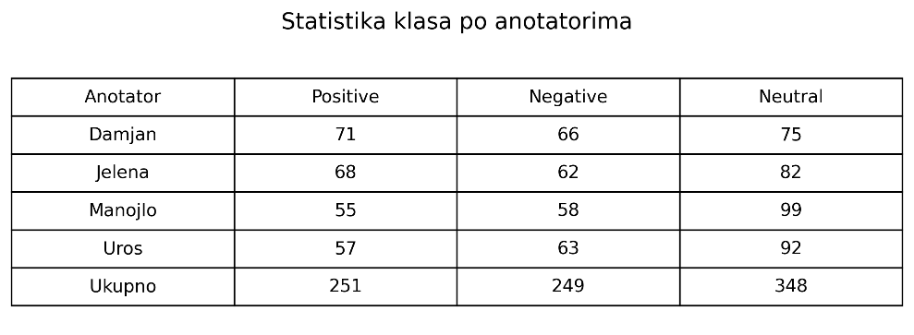
Slika 8 Statistika klasa po anotatorima

3.3. Analiza skupa prikupljenih podataka
Na kraju, skupili smo 2919 primera izjava sa različitim ekonomskim sentimentima koje smo u daljim koracima obrađivali. U setu se nalazilo 11 duplikata, tako da smo efektivno radili sa skupom od 2908 primera. Samo jedan duplikat je imao različito ocenjen sentiment, pa su se članovi grupe dogovorili duplikat sa kojim sentimentom će ostati u finalnom skupu. U nastavku je tabela sa statistikama i raspodelama vezanim za konačni skup.
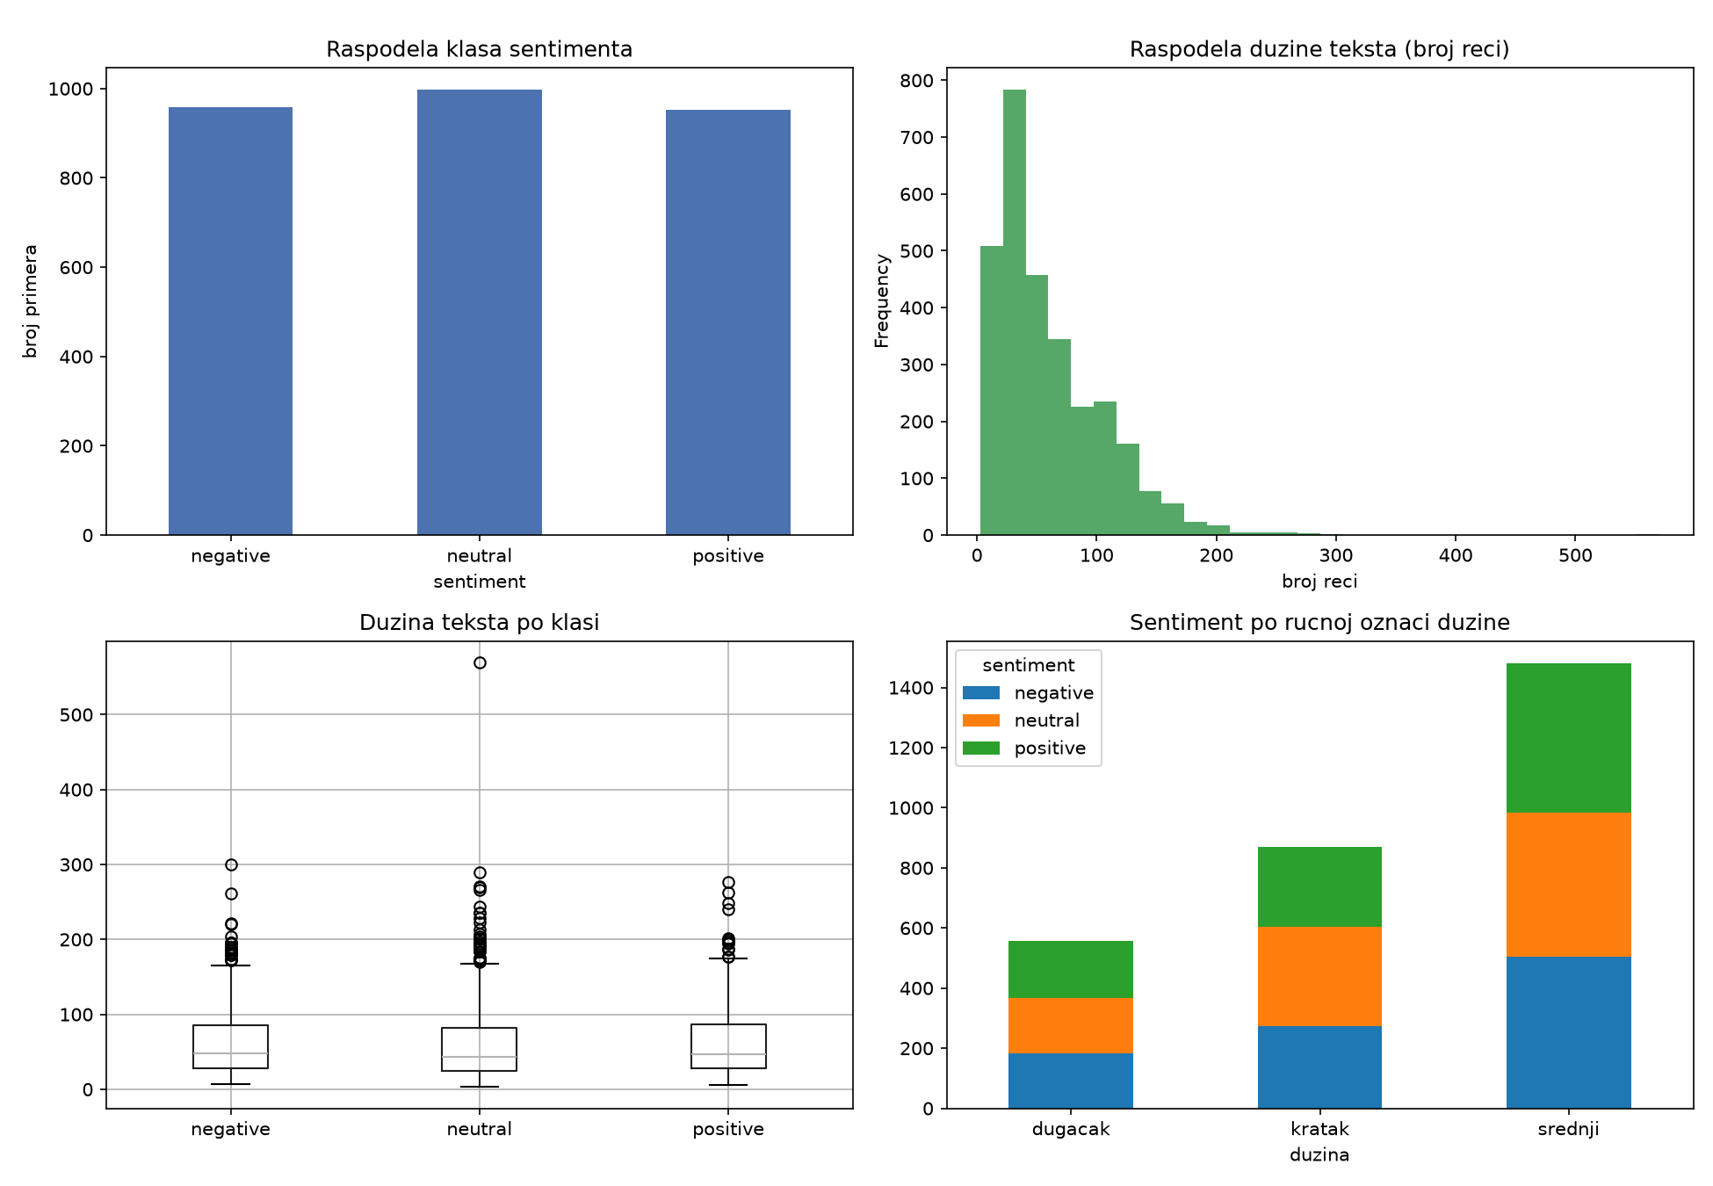
Slika 9 Raspodele u konačnom skupu
Iz predhodne slike, a i iz podataka, možemo da zaključimo da imamo poprilično balansiran skup, sa merom neuravnoteženosti (max/min) od 1.05. Srednje dugi tekstovi (30 – 100 reči) su najzastupljeniji, a njih prate kratki i dugački. Prikupljeno je ukupno 176 000 tokena, i izbrojano je 22600 unikatnih reči. Najčešće reči za svaku klasu su veznici „u“ i „i“, a njih prate ostali veznici i zamenice.

4. Pretprocesiranje, odlike, pregled i rezultati osnovnih modela
Osnovni modeli ne rade nad tekstom nego nad brojevima, pa se svaka rečenica prvo pretvara u vektor odlika. Kvalitet klasifikacije zavisi od dva nezavisna izbora: kako se tekst pretprocesira i kako se od njega izvlače odlike. Ovo poglavlje sažeto opisuje varijante korišćene u eksperimentima; detaljni rezultati slede u nastavku ovog poglavlja.

4.1. Pretprocesiranje
Pretprocesiranje određuje u kom obliku reč ulazi u vektorizator. Cilj je da se različiti oblici iste reči svedu na zajednički oblik. Varijante su kumulativne:

Tabela 2 Nacini Preprocesiranja
Varijanta | Šta radi | „stanarinama“ →
sirovo | ćirilica → latinica, sređivanje razmaka | stanarinama
lower | + mala slova | stanarinama
lower+stem | + stemovanje (SerbianStemmer) | stanarin
lower+lema | + lematizacija (CLASSLA) | stanarina
Stem vs lema: stemovanje grubo odseca nastavke bez rečnika (koren ne mora biti prava reč), dok lematizacija koristi rečnik i vrstu reči da nađe pravi osnovni oblik. Lematizacija je tačnija ali sporija, i u praksi često daje sličan efekat kao stemovanje.
Lematizer je pokretan sa dodatnim stopword ili automatski NER funkcijama, kako bi se izbegao uticaj licnih imena na rezultate.

4.2. Odlike
Odlike određuju šta postaje dimenzija vektora. Osim poslednje, sve su zasnovane na vreći reči (redosled se zanemaruje):
Tabela 3 Odlike
Oznaka | Šta je
TF | goli brojači pojavljivanja reči
IDF | prisustvo reči (0/1) × IDF težina (specifičnost reči)
TFIDF | TF × IDF, pojedinačne reči
TFIDF_1-2 | + parovi susednih reči (bigrami — hvataju negaciju)
TFIDF_1-3 | + trojke reči (trigrami)
CHAR_3-5 | nizovi od 3–5 karaktera unutar reči
REC+CHAR | spojene rečne i karakterske odlike u jedan vektor
TF-IDF ukratko: reč je važna ako se često javlja u ovom tekstu (TF), a retko u ostalima (IDF = log(N/DF)). Vezničke reči („je“, „u“, „se“) imaju visok TF svuda i nizak IDF, pa im TF-IDF težina pada — zato TF bez IDF-a sistematski zaostaje.
REC+CHAR — zašto pobeđuje: to je jedina varijanta koja spaja dva vektorizatora — rečni TF-IDF (uni+bigrami) i karakterski TF-IDF (3–5-grami) — u jedan vektor. Rečni blok hvata kontekst i negaciju („nije dobro“ naspram „nije loše“), ali je bespomoćan pred rečju koju nije video na treningu. Karakterski blok hvata morfologiju (padežni oblici „stanarina/stanarine/stanarinama“ dele skoro sve n-grame) i preživljava nepoznate reči, ali gubi kontekst. Blokovi greše na različitim primerima, pa se dopunjavaju — otud dobitak nad svakim pojedinačno. Za srpski, sa bogatom fleksijom, ovo je posebno korisno: karakterski n-grami rade posao stemera ali bez gubitka informacije.

4.3. Pregled modela
Osnovni modeli su linearni/jednostavni klasifikatori nad gornjim odlikama:
- Većinski klasifikator — uvek predviđa najčešću klasu; donja referenca koju svaki model mora da nadmaši.
- MultinomialNB — naivni Bajes; za svaku klasu procenjuje verovatnoću reči. Brz, ali ga linearni modeli obično nadmaše.
- Logistička regresija — uči težinu po odlici; težine su čitljive, pa se vidi šta je model naučio.
- Linearni SVM — traži razdvajajuću granicu sa najširom marginom; na TF-IDF-u obično najjači linearni model.
Hiperparametar regularizacije (C za LogReg/SVM, alpha za NB) bira se ugnežđenom unakrsnom validacijom, a ne ručno.

4.4. Osnovni (linearni) modeli
Za osnovne modele razmatrana je kombinacija tri varijante pretprocesiranja (lowercasing; + stemovanje pomoću SerbianStemmer-a; + lematizacija pomoću CLASSLA), sedam varijanti odlika (TF, IDF, TFIDF sa uni-, bi- i tri-gramima reči, karakterski n-grami dužine 3–5, kao i unija REC+CHAR) i tri klasifikatora (MultinomialNB, logistička regresija, linearni SVM), uz većinski klasifikator kao baseline. Time je dobijeno ukupno 66 konfiguracija. Evaluacija je sprovedena 10-slojnom stratifikovanom unakrsnom validacijom, a glavni hiperparametar svakog modela (C za LogRegresiju/SVM, alpha za Naivnog Bajesa) optimizovan je ugnežđenom 5-slojnom unakrsnom validacijom, kako traži postavka projekta.
Najbolja konfiguracija je lower | REC+CHAR | LinearSVM, sa macro-F1 = 0.674 ± 0.028 na 10-slojnoj unakrsnoj validaciji. Većinski klasifikator dostiže svega macro-F1 = 0.170 (tačnost 34.3%), što potvrđuje da klase nisu trivijalno razdvojive i da je neuravnoteženost umerena. Vredi odmah naglasiti da je vrh liste gusto zbijen: druga konfiguracija (lower+stem | REC+CHAR | LinearSVM) zaostaje za svega 0.0006 macro-F1, pa se najbolja konfiguracija ne sme tumačiti kao jasno superiorna — vidi statističko poređenje u 4.4.2.

4.4.1. Efekat pretprocesiranja i odlika
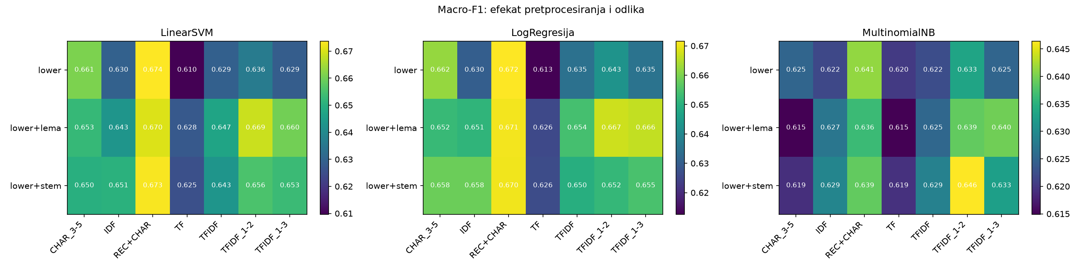
Slika 10 Macro-F1 (10-slojna CV) po kombinaciji pretprocesiranja i odlika, za svaki od tri modela.
Toplotna mapa pokazuje dosledan obrazac kod sva tri klasifikatora: unija REC+CHAR i karakterski n-grami CHAR_3-5 su najbolje ili blizu najbolje varijante odlika u svakom redu, dok proste frekvencije TF bez IDF ponderisanja sistematski zaostaju (razlika od 3–5 procentnih poena macro-F1). Snažan učinak samostalnih karakterskih n-grama očekivan je za srpski jezik zbog bogate fleksije — oni delimično kompenzuju morfološke varijacije reči i bez eksplicitnog stemovanja ili lematizacije. To se vidi i po tome što su najbolje konfiguracije zasnovane na kombinovanim REC+CHAR i karakterskim CHAR_3-5 odlikama, dok sam vrh liste koristi REC+CHAR uz obično malopisanje (lower).
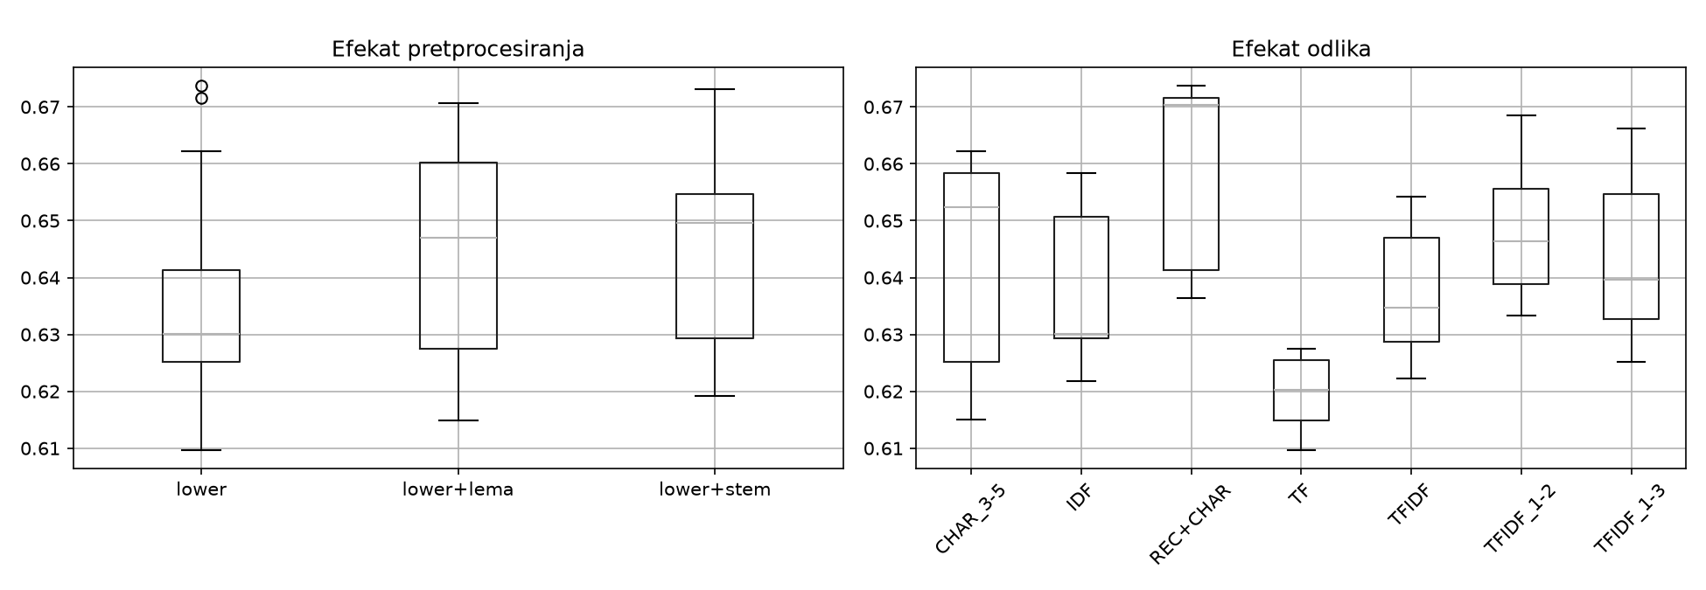
Slika 11 Marginalni efekat pretprocesiranja (levo) i odlika (desno) na macro-F1, agregirano preko svih modela.
Marginalni prikaz potvrđuje da izbor odlika ima veći uticaj od izbora pretprocesiranja: raspon medijana između tipova odlika iznosi oko 0.05 (REC+CHAR i CHAR_3-5 najbolje, TF najlošije), dok je raspon između pretprocesiranja uži i sa preklapajućim distribucijama — stemovanje i lematizacija donose blag i približno jednak pomak naviše u odnosu na samo lowercasing, ali razlika nije velika.

4.4.2. Najbolje konfiguracije i statistička značajnost
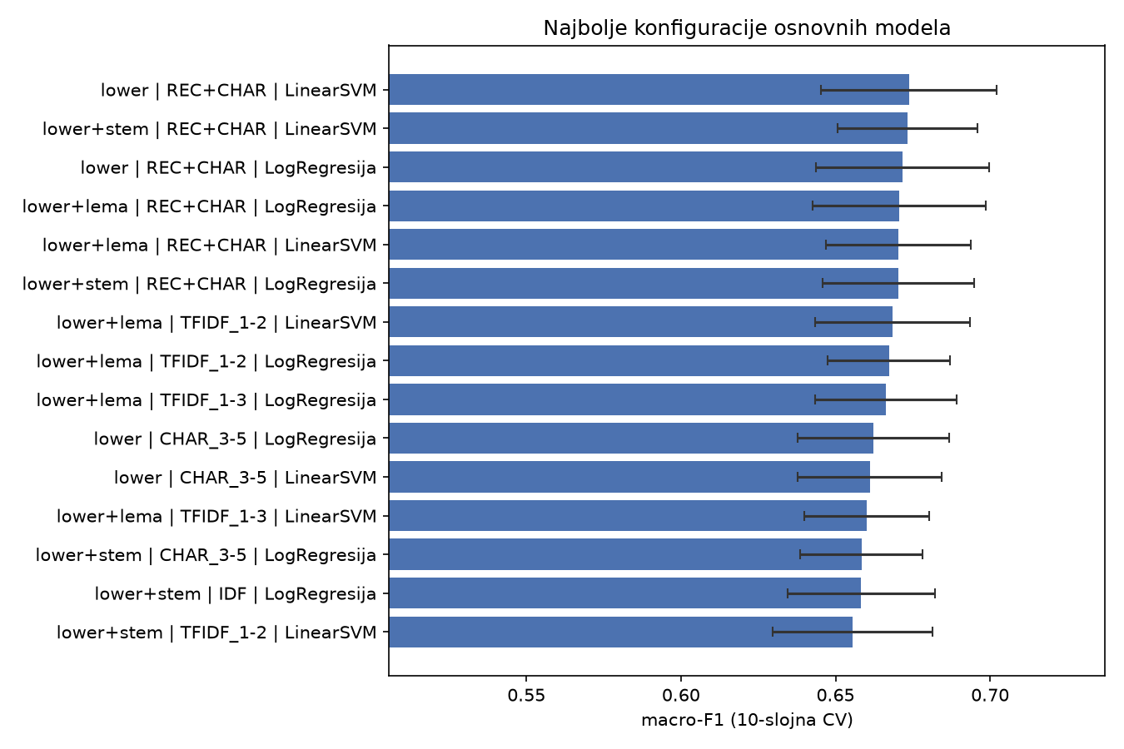
Slika 12 15 najboljih konfiguracija osnovnih modela (macro-F1, 10-slojna CV, sa standardnom devijacijom).
Intervali greške (standardna devijacija po foldovima, reda 0.02–0.03) kod top konfiguracija znatno su širi od razlika u prosečnom skoru između njih. Ovo vizuelno nagoveštava ono što uparen Wilcoxonov test (po foldovima, u odnosu na najbolju konfiguraciju) i potvrđuje: gotovo nijedna konfiguracija iz vodeće grupe (familija REC+CHAR odlika) ne razlikuje se statistički značajno od najbolje. Tabela 1 daje test za prvih nekoliko pratilaca.

Tabela 4 Kombinacije Konfiguracija
Konfiguracija | CV macro-F1 | Razlika | p (Wilcoxon) | Značajno?
lower | REC+CHAR | LinearSVM (najbolja) | 0.6737 | — | — | —
lower+stem | REC+CHAR | LinearSVM | 0.6732 | 0.0006 | 0.846 | ne
lower | REC+CHAR | LogReg | 0.6716 | 0.0021 | 0.846 | ne
lower+lema | REC+CHAR | LogReg | 0.6706 | 0.0032 | 0.695 | ne
lower+lema | REC+CHAR | LinearSVM | 0.6704 | 0.0033 | 0.695 | ne
lower+stem | REC+CHAR | LogReg | 0.6703 | 0.0034 | 0.492 | ne
lower+lema | TFIDF_1-2 | LinearSVM | 0.6685 | 0.0052 | 0.557 | ne
lower | CHAR_3-5 | LinearSVM | 0.6611 | 0.0127 | 0.020 | da
Zaključak je da vodeću grupu čini familija REC+CHAR odlika (prvih šest konfiguracija, sa logističkom regresijom ili linearnim SVM-om) — nijedna se ne razlikuje statistički značajno od najbolje. Kod CHAR_3-5 varijanti slika je mešovita (npr. lower | CHAR_3-5 | LinearSVM već se razlikuje značajno, p = 0.020). Razlike unutar vodeće REC+CHAR grupe treba tumačiti kao šum, a ne kao stvaran poredak; ono što se pouzdano može tvrditi jeste nadmoć karakterskih/kombinovanih odlika nad prostim TF-om i nadmoć linearnih modela nad većinskim baseline-om.

4.4.3. Matrica konfuzije i tipične greške
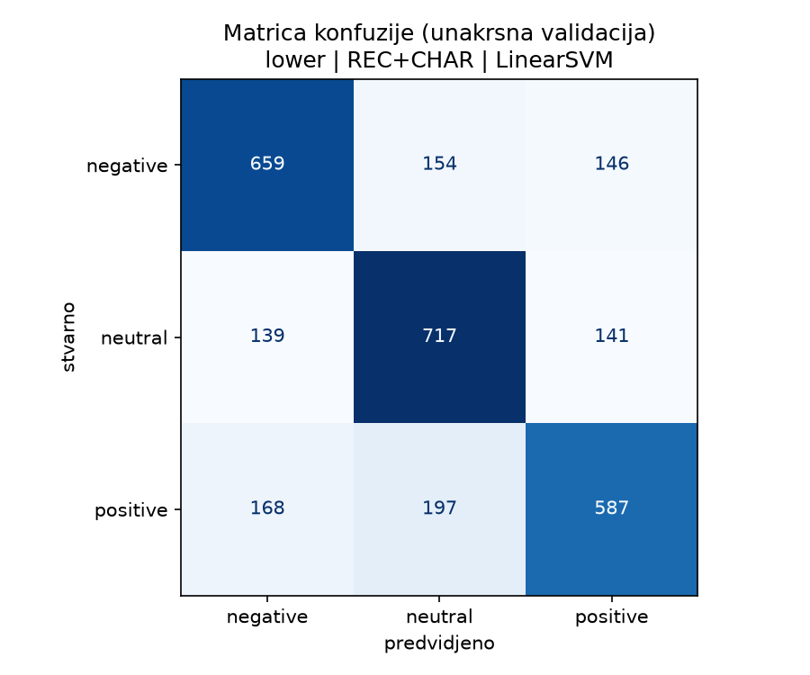
Slika 13 Matrica konfuzije najbolje konfiguracije (out-of-fold, unakrsna validacija; lower | REC+CHAR | LinearSVM).
U out-of-fold predviđanjima unakrsne validacije (svih 2908 primera) model tačno klasifikuje 659/959 negativnih, 717/997 neutralnih i 587/952 pozitivnih izjava (ukupna tačnost 67.5%). Najniži odziv ima klasa positive (61.7%), čiji se primeri najčešće pogrešno svrstavaju u neutral (197) ili negative (168); klasa neutral je najstabilnija (odziv 71.9%). Zamene sa neutralom (negative→neutral 154, positive→neutral 197) i direktne zamene polova (negative↔positive, ukupno 314 primera) sličnog su reda veličine, što pokazuje da granica prema neutralnoj klasi ostaje glavni izvor grešaka — lingvistički očekivano, jer je razgraničenje blago vrednosno obojenih od činjenično/neutralnih tekstova suptilno.

4.4.4. Najinformativnije odlike po klasi
Analiza težina logističke regresije nad kombinovanim REC+CHAR odlikama pokazuje da model prepoznaje smislen, domenski specifičan rečnik. Tabela 2 izdvaja reči i karakterske n-grame sa najvećom pozitivnom težinom po klasi (rec__ označava rečnu odliku, char__ karakterski n-gram).
Tabela 5 Najinformativnije odlike po klasi (logistička regresija, REC+CHAR).
Klasa | Najjače odlike ZA klasu
negative | zbog, cene, pad, gubitak, manje, pao, nije, radnika; char: „ pa“, „ ne“, „gub“, „pad“, „ubi“
neutral | o, u vrednosti, iznosila je, direktor, poziv za, tender za, ukupno, ministarstvo, javni; char: „men“, „ o“
positive | rast, rast od, više nego, sektoru, zahvaljujući, više; char: „ast“, „rast“, „ras“, „poras“
Model pokreću ekonomski smisleni signali: klasu negative reči vezane za pad i gubitak, klasu positive reči vezane za rast, dok klasu neutral karakterišu proceduralni/informativni termini bez izraženog stava (direktor, tender, poziv, ministarstvo, javni). Karakteristično je da isti koren menja predznak zavisno od konteksta — karakterski n-gram „rast“ snažno vuče ka positive, a snažno protiv neutral klase — što potvrđuje da model hvata suštinu domena, a ne samo površne leksičke tragove. Uočljivo je i da su karakterski n-grami (npr. „ast“, „ pa“) među najjačim odlikama, što dodatno objašnjava zašto CHAR_3-5 i REC+CHAR dominiraju rezultatima.

4.4.5. Tabelarni pregled — top 10 konfiguracija
Tabela 6 Deset najboljih konfiguracija osnovnih modela, rangirano po CV macro-F1 (10-slojna CV).
Pretprocesiranje | Odlike | Model | CV macro-F1 | CV std
lower | REC+CHAR | LinearSVM | 0.6737 | 0.0284
lower+stem | REC+CHAR | LinearSVM | 0.6732 | 0.0226
lower | REC+CHAR | LogRegresija | 0.6716 | 0.0280
lower+lema | REC+CHAR | LogRegresija | 0.6706 | 0.0280
lower+lema | REC+CHAR | LinearSVM | 0.6704 | 0.0234
lower+stem | REC+CHAR | LogRegresija | 0.6703 | 0.0246
lower+lema | TFIDF_1-2 | LinearSVM | 0.6685 | 0.0250
lower+lema | TFIDF_1-2 | LogRegresija | 0.6672 | 0.0198
lower+lema | TFIDF_1-3 | LogRegresija | 0.6662 | 0.0229
lower | CHAR_3-5 | LogRegresija | 0.6622 | 0.0244

5. Enkoderski modeli
Enkoderski modeli obuhvataju monolingvalne i multilingvalne modele.

5.1. Monolingvalni model – BERTić
Monolingvalni model koji je korišćen je BERTić (classla/bcms-bertic) — ELECTRA arhitektura pretrenirana na velikom korpusu bosanskog, hrvatskog, crnogorskog i srpskog jezika (BCMS). Model je izabran zbog specifične jezičke prilagođenosti standardnim varijantama srpskog jezika. Obučavanje i evaluacija sprovedeni su u Google Colab-u.
Za tokenizaciju je korišćen AutoTokenizer, subword tokenizator prilagođen za BERTić, pa nije potrebno sprovoditi stematizaciju, lematizaciju i uklanjanje stop reči sa maksimalnom dužinom sekvence je 128 podrec-tokena. Duže sekvence su skraćene, a kraće popunjene do fiksne dužine.
Za procenu performansi modela korišćena je 10-slojna stratifikovana unakrsna validacija (StratifiedKFold, n=10), koja obezbeđuje da svaki od 10 delova (foldova) sadrži proporciju klasa približno jednaku onoj u celokupnom skupu podataka. Za svaki fold, 9 desetina podataka je korišćeno za trening, a preostala desetina za evaluaciju
Trening je sproveden korišćenjem sledećih hiperparametara:
- Optimizator: AdamW, sa težinskim opadanjem (weight decay) od 0.01
- Veličina paketa (batch size): 16
- Funkcija gubitka: unakrsna entropija (Cross-Entropy Loss)
- Maksimalan broj epoha: 5, po foldu
Za funkciju gubitka nisu korišćene težine jer su klase izbalansirane. Ukupno primera: 2908, negative: 960, neutral: 996, positive: 952. Kanije je izvršeno obučavanje sa težinskom unakrsnom entropijom, pri poređenju monolingvalnih i multilingvalnih modela na lokalnoj grafičkoj kartici, koje je dalo malo lošije rezultate.
Nakon treninga na svakom foldu, model je evaluiran na odgovarajućem test delu izračunavanjem F1 mere (makro-usrednjene preko klasa). Rezultati nad modelima sa stopom učenja 2e-5, sa i bez smanjivanja svih slova (lowercase), dati su na slikama ispod.
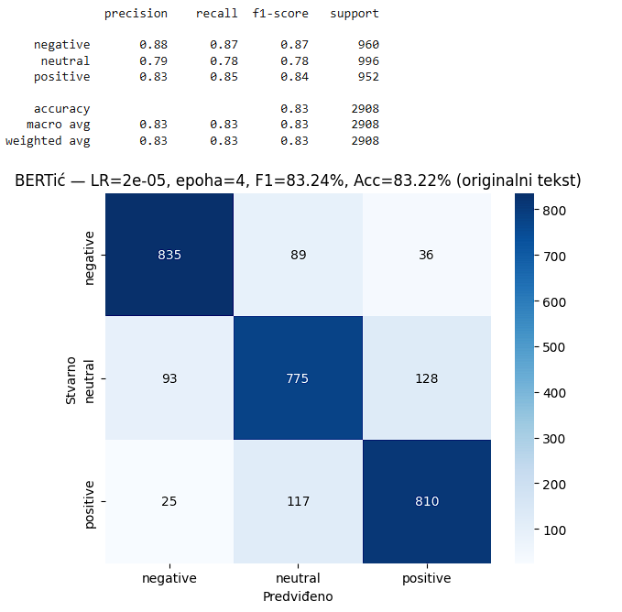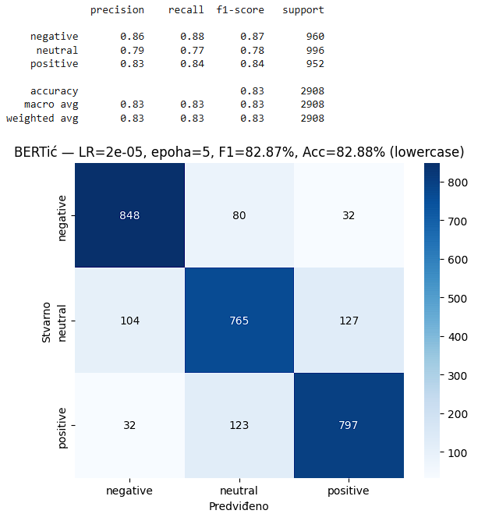
Slika 4 BERTić Slika 5 BERTić sa lowercase konverzijom
Bolje rezultate daje set sa originalnim tekstovima, odnosno tekstovima sa velikim i malim slovima. Macro-F1 tog modela iznosi 83.24%, a tačnost (accuracy) 83.22%, na epohi 4. Sa najvećom preciznošću se prepoznaju negativni tekstovi, a model sa svim malim slovima je prepoznao veći broj tih tekstova. Sa matrice konfuzije se vidi da najviše grešaka nastaje kada se neutralan tekst prepozna kao pozitivan, a zatim kada se pozitivan tekst prepozna kao neutralan. Tokom prve i druge kalibracije je ustanovljeno da je najviše nedoumica i nesaglasnosti nastalo pri određivanju da li je neki tekst neutralan ili pozitivan. Odatle se može zaključiti da model verovatno najviše grešaka pravi pri poređenju ova dva sentimenta zbog moguće nekonzistentnosti pri ocenjivanju neutralnih i pozitivnih tekstova. Takođe anotatori su sa manje nedoumica ocenjivali negativan sentiment i u negativnim tekstovima je bilo manje nesaglasnosti.
Sprovedena je i evaluacija u zavisnosti od broja epoha, nad 3 modela sa različitom stopom učenja (LR): 1e-5, 2e-5 i 3e-5. Prosečan F1 po epohama, kao i najbolja epoha dati su u tabeli ispod.
Tabela 7 BERTić - F1 po epohama
LR | F1 – epoha 1 | F1 – epoha 2 | F1 – epoha 3 | F1 – epoha 4 | F1 – epoha 5 | Najbolja epoha
1e-5 | 0.7203 | 0.7969 | 0.8097 | 0.8153 | 0.8221 | 5
2e-5 | 0.7885 | 0.8032 | 0.8189 | 0.8324 | 0.8243 | 4
3e-5 | 0.7958 | 0.8125 | 0.8145 | 0.8300 | 0.8320 | 5

Za LR=1e-05 najbolja epoha je 5, a macro-F1 = 0.8221 +/- 0.0226, za LR=2e-05: najbolja epoha = 4, a macro-F1 = 0.8324 +/- 0.0249, a za LR=3e-05: najbolja epoha = 5, a macro-F1 = 0.8320 +/- 0.0199. Graf macro-F1 po epohi prikazan je na slici ispod.
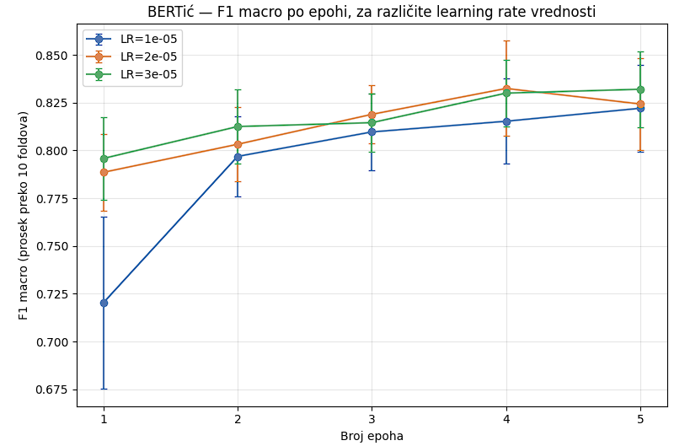
Slika 6 BERTić F1-macro po epohi

5.2. Multilingvalni modeli
Ovaj deo obuhvata dva pristupa. U prvom (5.2.1) se koristi zamrznut multilingvalni enkoder kao izvor semantičkih vektora nad kojima se obučavaju klasični klasifikatori — brzo i bez GPU-a. U drugom (5.2.2) se enkoderski modeli fino podešavaju (fine-tuning) za zadatak, kako traži postavka projekta, sa evaluacijom u zavisnosti od broja epoha. Drugi pristup je znatno skuplji, ali daje i osetno bolje rezultate.

5.2.1. Zamrznuti multilingvalni rečenični vektori (bez finog podešavanja)
Kao izvor zamrznutih (ne fino podešenih) semantičkih reprezentacija iskorišćen je multilingvalni model rečeničnih vektora (paraphrase-multilingual, opslužen preko Ollama-e). Nad tim vektorima obučena su tri klasifikatora — logistička regresija, linearni SVM i SVM sa RBF jezgrom — po istom protokolu podele podataka kao kod osnovnih modela.
Najbolji rezultat postiže RBF-SVM sa macro-F1 = 0.767 ± 0.009 na unakrsnoj validaciji — poboljšanje od oko 9 procentnih poena u odnosu na najbolju konfiguraciju osnovnih modela (0.674). Sve tri „prave“ konfiguracije postižu vrlo bliske rezultate (0.750–0.767 CV macro-F1).
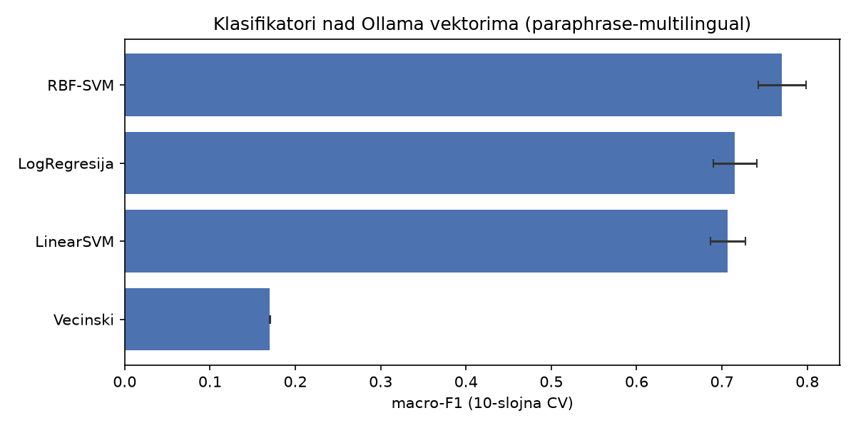
Slika 14 Poređenje klasifikatora nad multilingvalnim rečeničnim vektorima (macro-F1, CV).
Uparen Wilcoxonov test (u odnosu na RBF-SVM) ne pokazuje statistički značajnu razliku između RBF-SVM i preostala dva klasifikatora (p = 0.125 za oba poređenja), pa najviši prosek RBF-SVM treba tumačiti kao praktično ekvivalentan, a ne jasno superioran. Standardna devijacija po foldovima je vrlo niska (0.007–0.009) — zamrznuti semantički vektori daju reprezentaciju manje osetljivu na konkretnu podelu podataka nego kod osnovnih modela.
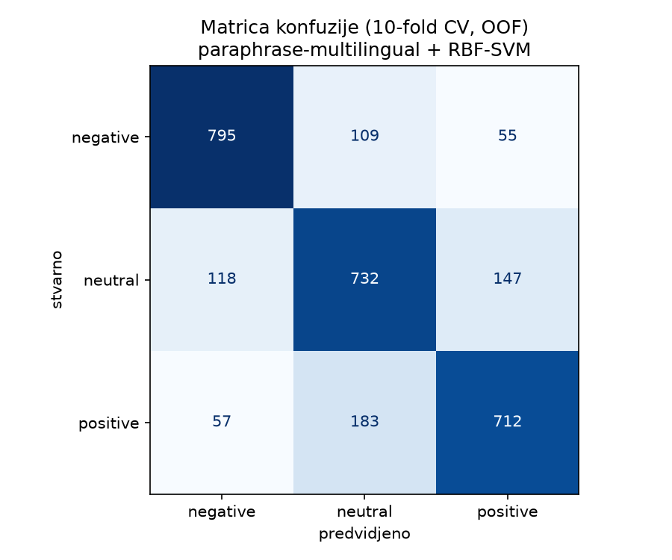
Slika 15 Matrica konfuzije najboljeg modela (paraphrase-multilingual + RBF-SVM).
Matrica konfuzije pokazuje isti kvalitativni obrazac grešaka kao kod osnovnih modela — negative se najbolje prepoznaje, dok je najveći izvor grešaka i dalje granica neutral↔positive. Za razliku od osnovnih modela, ukupan broj grešaka je manji, a posebno je smanjena zamena negative↔positive, što sugeriše da semantički vektori bolje hvataju suprotstavljenost polova sentimenta nego leksičke odlike.

5.2.2. Fino podešeni enkoderski modeli (fine-tuning)
Fino podešavanje sprovedeno je po jedinstvenom protokolu za dva multilingvalna i jedan monolingvalni model: 10-slojna stratifikovana unakrsna validacija, evaluacija nakon svake od prvih pet epoha i macro-F1 kao glavna metrika. Bertić model je pokrenut zajedno sa multilingvalnim modelima takođe, samo radi poređenja i dodatnog testiranja, koje je u ovom slučaju radjeno lokalno na grafičkoj kartici i sa težinskom funkcijom gubitka. Za svaku kombinaciju modela i broja epoha izračunati su prosečan macro-F1, standardna devijacija po foldovima i tačnost, dok su matrice konfuzije formirane objedinjavanjem out-of-fold predviđanja pri najboljem broju epoha. Tekst nije dodatno stemovan, lematizovan niti su uklanjane stop-reči, jer svaki model koristi sopstveni subword tokenizator.
Sledeći multilingvalni modeli su korišćeni:
- XLM-RoBERTa-base — multilingvalni model širokog jezičkog obuhvata.
- mBERT (bert-base-multilingual-cased) — referentni multilingvalni BERT model.

5.2.3. Uticaj broja epoha
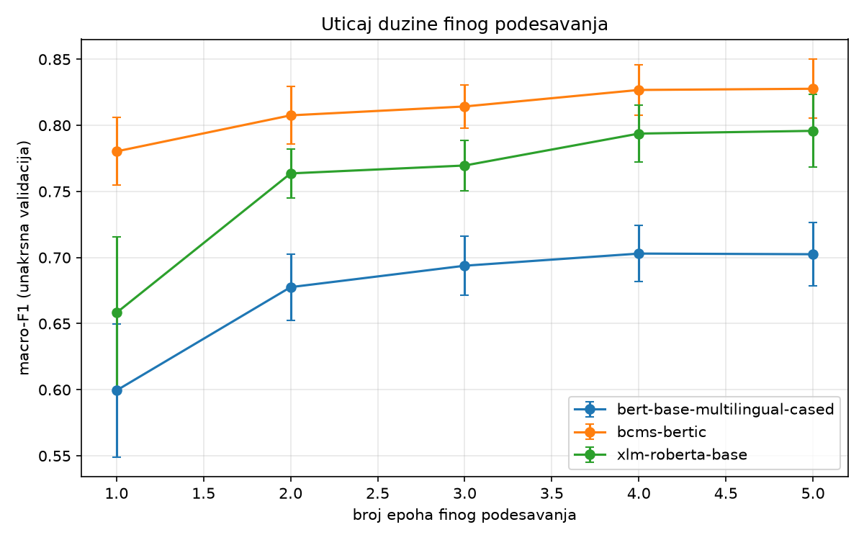
Slika 16 Macro-F1 (10-slojna CV) u zavisnosti od broja epoha finog podešavanja za sva tri enkoderska modela.
Rezultati pokazuju da BERTić ima najviši macro-F1 u svakoj posmatranoj epohi. Već nakon prve epohe postiže 0.780 ± 0.026, zatim raste na 0.808 ± 0.022 u drugoj epohi i 0.814 ± 0.016 u trećoj, dalje raste na 0.827 ± 0.019 u četvrtoj, i dostiže maksimum 0.828 ± 0.022 nakon pet epoha. Ukupni dobitak između prve i pete epohe iznosi oko 0.047 macro-F1. XLM-RoBERTa beleži najveći apsolutni napredak: sa 0.658 ± 0.058 nakon prve epohe na 0.764 ± 0.018 nakon druge, a zatim postepeno raste do 0.796 ± 0.028 u petoj epohi. mBERT napreduje sa 0.599 ± 0.050 na 0.703 ± 0.024; nakon treće epohe rast je spor, uz mali pad u petoj epohi (0.703 → 0.703, praktično plato). Sva tri modela najbolji rezultat postižu u petoj epohi (odnosno četvrtoj za mBERT), ali krive posle treće epohe pokazuju približavanje platou.

5.3. Poređenje najboljih varijanti
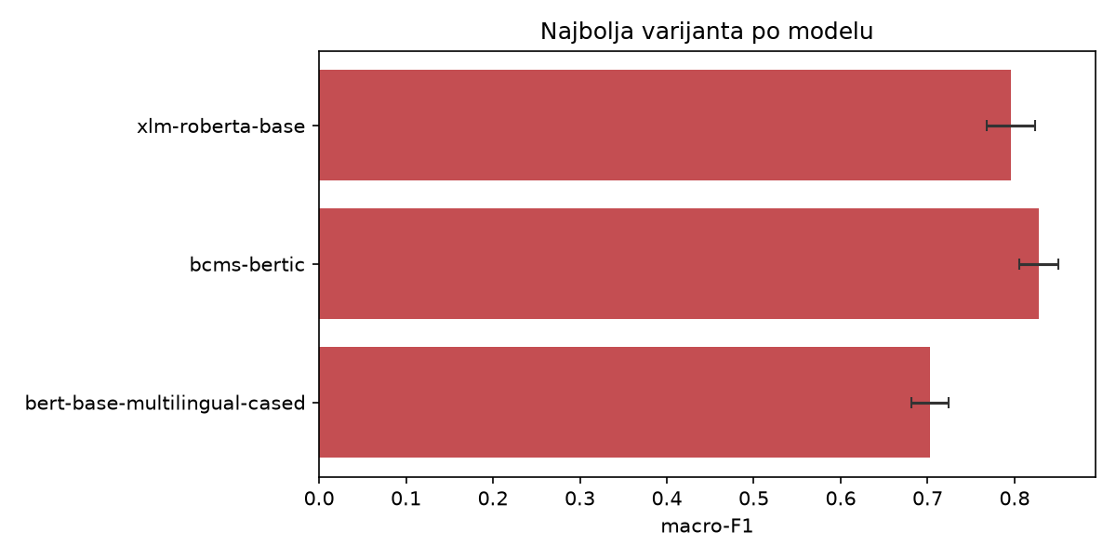
Slika 17 Najbolja varijanta po modelu (macro-F1, 10-slojna CV, sa standardnom devijacijom).
Pri pet epoha BERTić ostvaruje macro-F1 0.8278 ± 0.0226 i tačnost 82.7%, čime je on najbolji fino podešeni enkoderski model. XLM-RoBERTa postiže 0.7952 ± 0.0192 i tačnost 79.6%, dok mBERT dostiže 0.7025 ± 0.0207 i tačnost 70.2%. Razlika između BERTića i XLM-RoBERTa modela iznosi oko 0.028 macro-F1, a između XLM-RoBERTa i mBERT-a oko 0.092. Pošto prikazane greške predstavljaju standardne devijacije po foldovima, a nije sproveden uparen test između ova tri modela, razlike se tumače deskriptivno, a ne kao dokaz statističke značajnosti.

5.3.1. Matrice konfuzije
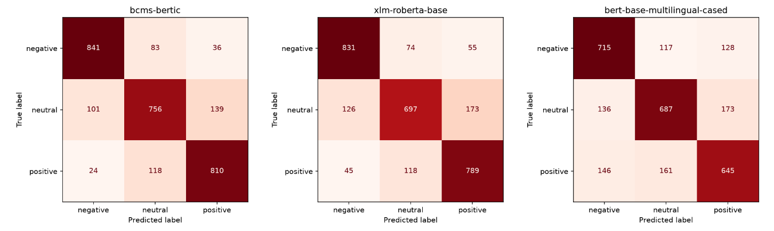
Slika 18 Matrice konfuzije (out-of-fold) fino podešenih modela pri pet epoha.
Out-of-fold matrice obuhvataju svih 2908 primera. BERTić ostvaruje odziv 87.6% za negative, 75.9% za neutral i 85.1% za positive. Kod XLM-RoBERTa odzivi iznose 86.6%, 70.0% i 82.9%, dok su kod mBERT-a znatno ujednačeniji i niži: 74.5%, 69.0% i 67.8%.
Neutralna klasa je najteža za BERTić i XLM-RoBERTa: kod BERTića se 139 neutralnih primera svrstava u positive, a 101 u negative, dok su odgovarajući brojevi kod XLM-RoBERTa 173 i 126. mBERT češće meša i suprotne polove sentimenta (negative→positive 128 i positive→negative 146), naspram 36 i 24 kod BERTića, odnosno 55 i 45 kod XLM-RoBERTa. Rezultati zato ukazuju da jezička specijalizacija BERTića najviše doprinosi pouzdanijem razdvajanju polarnih klasa, dok granica neutralnog sentimenta ostaje glavni izvor grešaka.

Tabela 8 Fino podešeni enkoderski modeli (najbolji broj epoha, 10-slojna CV).
Model | Najbolji br. epoha | CV macro-F1 | CV std | Tačnost
BERTić (classla/bcms-bertic) | 5 | 0.8272 | 0.0246 | 82.7%
XLM-RoBERTa-base | 5 | 0.7962 | 0.0192 | 79.6%
mBERT (multilingual-cased) | 5 | 0.7025 | 0.0207 | 70.2%

6. Dekoderski (generativni) modeli
Dekoderski modeli se ne obučavaju — ceo skup podataka služi za evaluaciju. Kod svih modela sistematski se variraju dva parametra upita: jezik (srpski / engleski, dok tekst uvek ostaje na srpskom) i tip (zero-shot; zero-shot sa definicijama oznaka; few-shot sa primerima), uz determinističku postavku (temperatura 0) i odgovor od jedne reči. Detaljan opis ove metodologije prompt engineering-a dat je u odeljku 6.2.
Članovi grupe evaluirali su četiri različita dekoderska modela, prikazana u nastavku. Njihovim objedinjavanjem pokriva se raspon od malih opštenamenskih modela (preko Ollama-e), preko velikog komercijalnog modela, do lokalnog modela specijalizovanog za balkanske jezike.

6.1. GPT-5-mini
Kao predstavnik velikih komercijalnih modela evaluiran je GPT-5-mini, dostupan preko Azure OpenAI servisa. Model nije dodatno obučavan niti fino podešavan na prikupljenom skupu, već je korišćen isključivo u režimu zaključivanja. Cilj eksperimenta bio je da se ispita:
- uspešnost GPT-5-mini modela u klasifikaciji poslovno-ekonomskog sentimenta na srpskom jeziku;
- uticaj jezika instrukcije
- uticaj detaljnih definicija oznaka
- uticaj označenih few-shot primera

6.1.1. Dizajn promptova i tehnička implementacija
Eksperiment je zasnovan na ukrštanju dva faktora, jezika instrukcije i tipa upita: minimalni, definition-based ili sa kratkim opisom. Dobijeno je šest varijanti. Ulazni tekst svih varijanti je ostao srpski, dok je menjan samo jezik instrukcije. Modelu je u svakom slučaju naznačeno da vrati samo jednu englesku oznaku. Promptovi su dati u Prilogu A.
Svaka varijanta upita je izvršena pojedinačno, kao zaseban eksperiment. Zahtevi unutar jednog prompta (en, sr, verzija) su pokretani sekvencijalno, dok su zahtevi unutar jednog prompta izvršeni paraleleno. Tehnički problem je predstavljalo balansiranje tokena i responzivnosti, pa ako bi model ograničili na mali broj tokena, dešavalo se da on ne vrati odgovor jer u taj broj tokena ulazi i ‚‚razmišljanje" modela. Potrebno je bilo skalirati dozvoljene tokene pri svakom ponovnom pozivu nad istim ulazom.

6.1.2. Metrike
Tabela 9 Metrike za kombinacije promptova
Upit | Jezik | Tip | macro-F1 | Tačnost | Neuspešni odgovori | Neslaganja
sr_zero | srpski | zero-shot | 0,7494 | 75,96% | 0 | 699
sr_def | srpski | definicije | 0,7777 | 78,85% | 0 | 615
sr_few | srpski | few-shot | 0,7723 | 78,20% | 0 | 634
en_zero | engleski | zero-shot | 0,7671 | 76,96% | 0 | 670
en_def | engleski | definicije | 0,7770 | 78,95% | 0 | 612
en_few | engleski | few-shot | 0,7817 | 78,99% | 0 | 611

Najbolji rezultat postignut je upitom en_few, a engleske instrukcije generalno imaju malu prednost nad srpskim, iako rezultati pokazuju da model uspesno prati instrukcije na oba jezika.
Što se tiče tipa prompta, definicije i few-shot promptovi odskaču od zero-shot za bar 2 % što se tiče tačnosti, ali između njih praktično nema razlike.
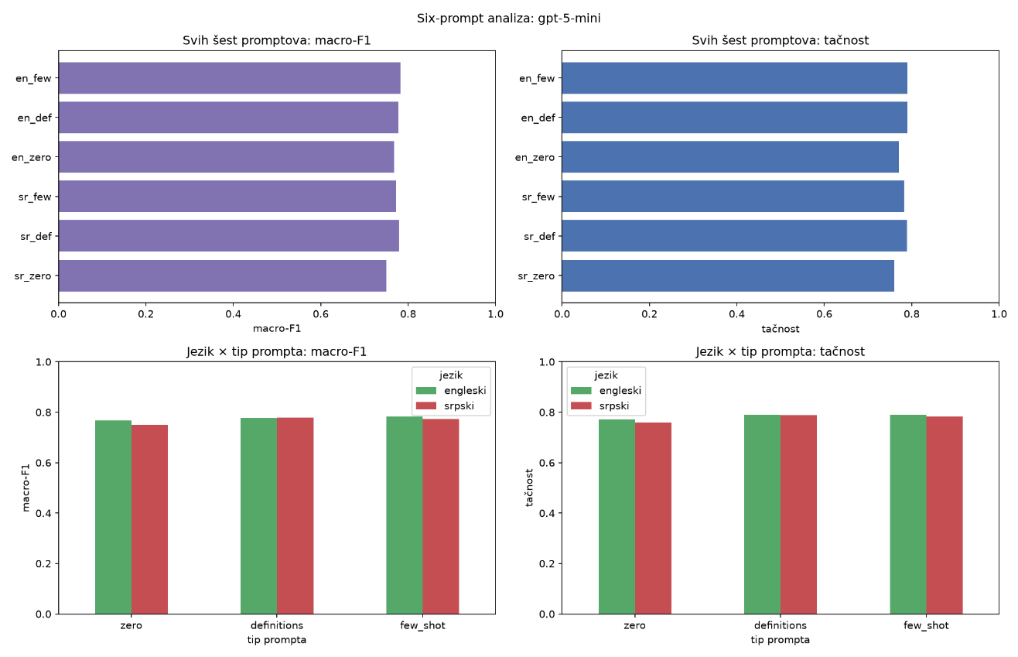
Slika 19 Efekat formata upita na macro-F1 (GPT-5-mini).

6.1.3. Analiza
Na slici su prikazane matrice konfuzije. Može se uočiti da modeli veoma dobro prepoznaju pozitivne i negativne tekstov, ali imaju prilično veliki problem sa prepoznavanjem neutralnih, gde je odziv istog oko 54% dok je za ostale klase on oko 90%. Međutim, sama preciznost neutralne klase je velika, oko 84%, što znači da je model pouzdan kad izabere negativnu klasu, ali je retko bira.
Ovo je objašnjivo time što tekstovi klasifikovani kao neutralni često u sebi sadrže neki od eksplicitnih pokazatelja smera, iako generalni sentiment ne može da se odredi. Podjednako je problematično to što sama klasa neutralnog nema prepoznatljiv signal, već se određuje odsustvom oznaka za pozitivnu ili negativnu klasu.
Takođe, do ovoga dolazi zbog labavo definisanih pravila sa klasifikaciju unosa u negativno, pa tako vest: ‚‚došlo je do povećanja građevinskih dozvola", iako u sebi sadrži signal za pozitivnu klasifikaciju, ne predstavlja nužno ekonomsku vest.
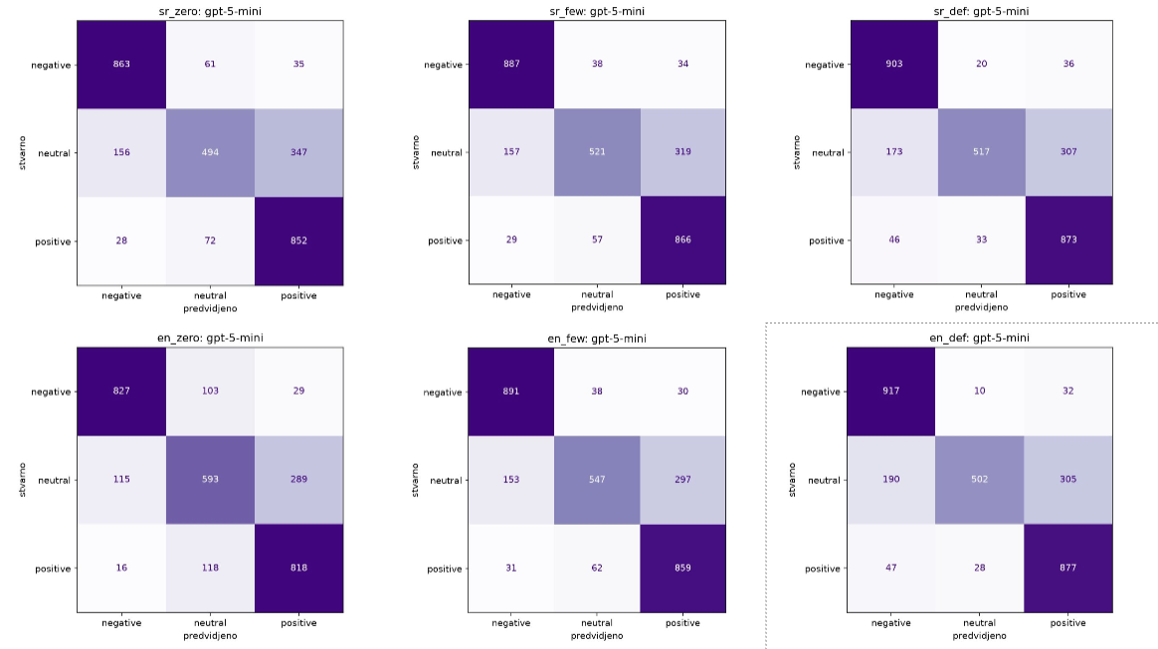
Slika 20 Matrice konfuzije (GPT-5-min).

6.1.4. Zaključci i ograničenja
GPT-5-mini pokazao je stabilne performanse u svih šest varijanti upita, sa macro-F1 rezultatima između 0,7494 i 0,7817. Engleske instrukcije u proseku daju nešto bolji rezultat od srpskih, ali je razlika mala. Srpska i engleska varijanta sa definicijama praktično su izjednačene, što pokazuje da precizno formulisan upit na srpskom može biti jednako uspešan kao engleski upit.
Analiza po klasama pokazuje visok odziv za negative i positive, ali znatno slabiji odziv za neutral. Model neutralne tekstove često svrstava u preostale dve klase kada oni sadrže izraze povezane sa rastom, padom, rizikom, inflacijom ili drugim finansijskim smerom. Ručni pregled pokazuje da deo ovih neslaganja može biti posledica različitog tumačenja neutralne klase između anotatora i pravila prompta.
Glavno ograničenje je to što razlike između najboljih promptova nisu testirane statističkim testom. Zato se može govoriti o najboljem ostvarenom rezultatu, ali ne i o statistički najboljem promptu en_few.

6.2. Lokalni modeli — Qwen2.5-1.5B i Llama3.2-3B
Kao predstavnici malih, lokalno pokretljivih modela evaluirani su Qwen2.5 Instruct (1.5 mlrd. parametara) i Llama3.2 (3 mlrd. parametara), oba preko Ollama servisa (uz mogućnost pokretanja i preko Cloud-a). Cilj je bio ispitati koliko daleko idu mali opštenamenski modeli bez finog podešavanja i koliko su osetljivi na format upita.
U toku testiranja poseban značaj pridat je varijantama prompt engineering-a. Svaki model je pokretan nad šest varijacija upita, koje su se razlikovale u dva parametra:
- Jezik upita — srpski ili engleski. U oba slučaja jezik skupa podataka ostaje srpski, a menja se samo jezik upita i dodatnih instrukcija; sadržaj upita je ekvivalentan između dva jezika.
- Tip upita — tri varijante:

Zero-shot — model dobija instrukciju da za svaku izjavu vrati procenu sentimenta, bez dodatnog pojašnjenja kriterijuma.
Zero-shot sa definicijama — uz procenu, model dobija i pojašnjenja kriterijuma koje su ljudski anotatori primenjivali.
Few-shot — uz procenu, model dobija i nekoliko nasumičnih primera iz skupa podataka sa sentimentom koji su ručno zadali ljudski anotatori; za svaku vrednost sentimenta dat je isti broj primera.
Radi determinističkog izlaza, temperatura svakog modela postavljena je na 0, čime se čuva konzistentnost izlaza pri ponovljenim evaluacijama nad istim ulazom. Modelima je zadato da odgovaraju samo jednom rečju. Ako model ne vrati upotrebljiv odgovor, izlaz se kategoriše kao „neparsiran“ — tako se, osim tačnosti i odziva, meri i sposobnost modela da prati uputstva.

6.2.1. Qwen2.5 Instruct 1.5B
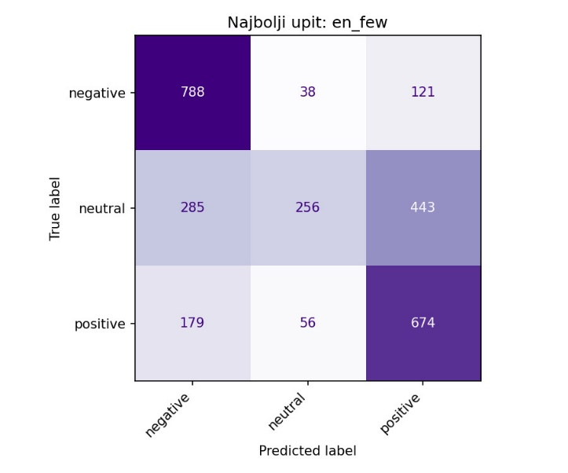
Slika 21 Matrica konfuzije (Qwen2.5-1.5B).
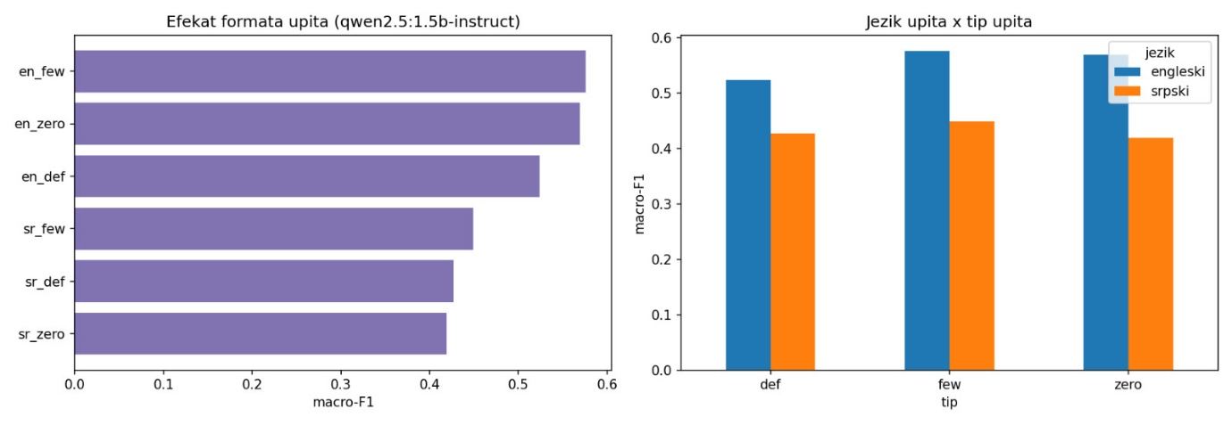
Slika 22 Efekat formata upita (Qwen2.5-1.5B).
Tabela 10 Rezultati modela Qwen2.5-1.5B po varijanti upita.
Upit | Jezik | Tip | macro-F1 | Tačnost | Neparsirano
en_few | engleski | few | 0.5761 | 0.6049 | 0
en_zero | engleski | zero | 0.5694 | 0.5644 | 0
en_def | engleski | def | 0.5242 | 0.5655 | 0
sr_few | srpski | few | 0.4493 | 0.4768 | 181
sr_def | srpski | def | 0.4271 | 0.5104 | 25
sr_zero | srpski | zero | 0.4196 | 0.5086 | 3

6.2.2. Llama3.2 3B
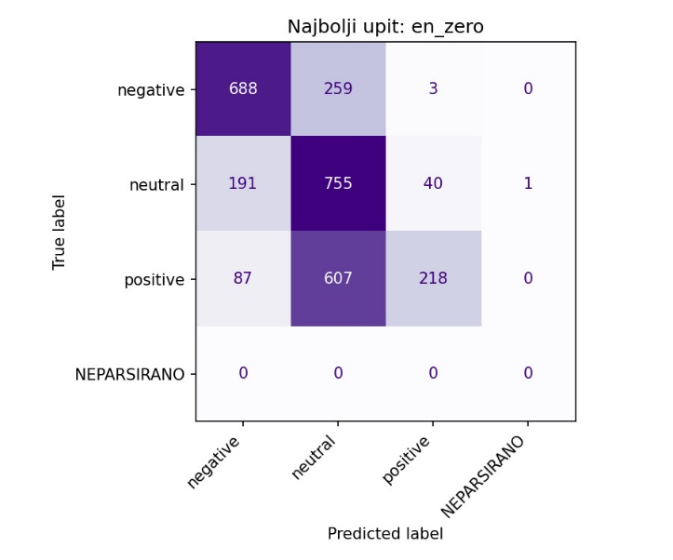
Slika 23 Matrica konfuzije (Llama3.2-3B).
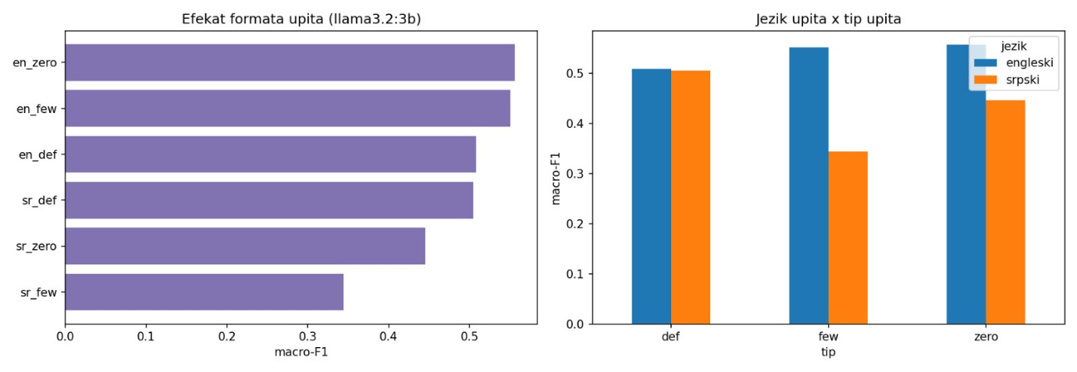
Slika 24 Efekat formata upita (Llama3.2-3B).

Tabela 11 Rezultati modela Llama3.2-3B po varijanti upita.
Upit | Jezik | Tip | macro-F1 | Tačnost | Neparsirano
en_few | engleski | few | 0.5564 | 0.5830 | 1
en_zero | engleski | zero | 0.5508 | 0.4218 | 713
en_def | engleski | def | 0.5081 | 0.5307 | 18
sr_few | srpski | few | 0.5045 | 0.5188 | 0
sr_def | srpski | def | 0.4453 | 0.5202 | 1
sr_zero | srpski | zero | 0.3439 | 0.0070 | 2790

6.3. Model specijalizovan za balkanske jezike — olivilo/zora
Kao treći tip dekoderskog modela evaluiran je olivilo/zora, lokalno pokretljiv model (preko Ollama-e) koji je, za razliku od prethodna dva, veći i specifično treniran i fino podešen za balkanske jezike (srpski, hrvatski, bosanski, crnogorski). Zbog te specijalizacije bolji rezultati nisu iznenađujući — model je od početka izložen znatno većoj količini teksta na srpskom nego opštenamenski Qwen i Llama, pa mu ni razumevanje sadržaja ni praćenje uputstava na srpskom ne predstavljaju problem u meri u kojoj to važi za manje, pretežno englesko-centrične modele.
Najbolji rezultat postiže u en_few režimu, sa macro-F1 = 0.737 (tačnost 73.3%), čime nadmašuje i Qwen2.5-1.5B (0.576) i Llama3.2-3B (0.556), a približava se kvalitetu zamrznutih enkoderskih vektora iz poglavlja 5. To ga čini ubedljivo najboljim dekoderskim modelom u projektu.
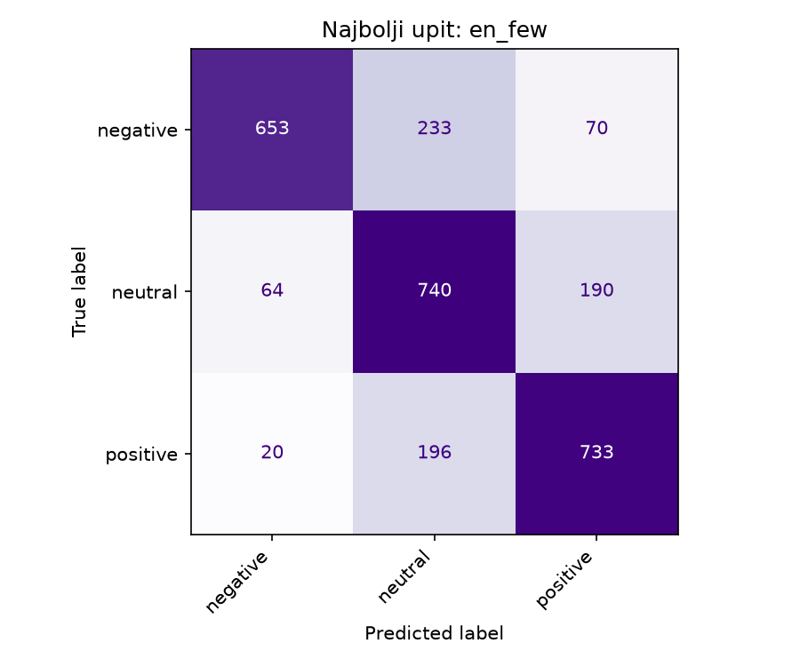
Slika 25 Matrica konfuzije (olivilo/zora, najbolji upit en_few).
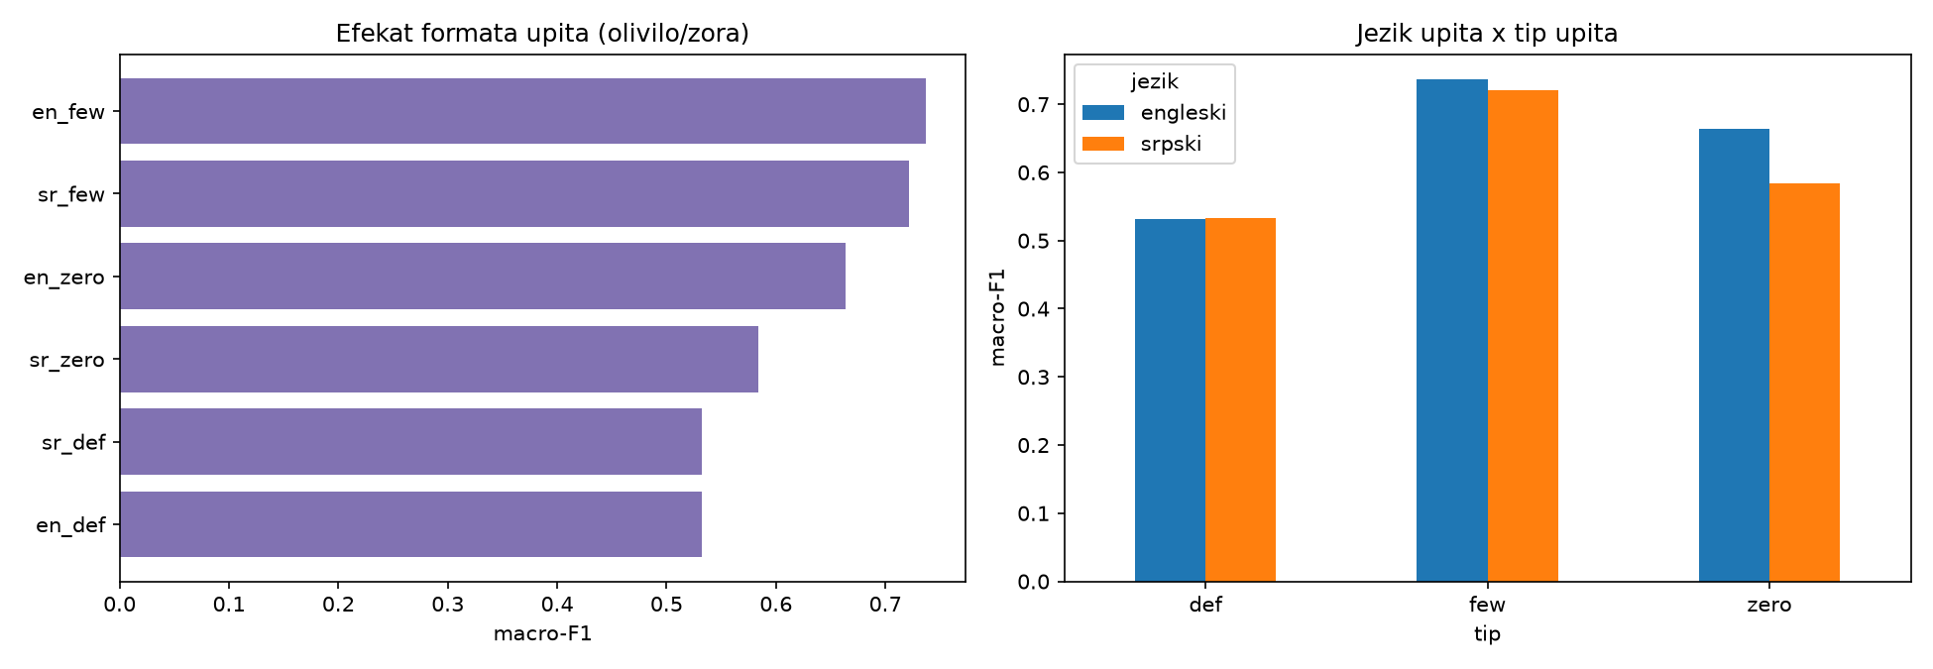
Slika 26 Efekat formata upita (olivilo/zora): levo po varijanti, desno jezik × tip upita.
Tabela 12 Rezultati modela olivilo/zora po varijanti upita.
Upit | Jezik | Tip | macro-F1 | Tačnost | Neparsirano | n
en_few | engleski | few | 0.7368 | 0.7334 | 0 | 2899
sr_few | srpski | few | 0.7212 | 0.7075 | 36 | 2899
en_zero | engleski | zero | 0.6639 | 0.6640 | 0 | 2908
sr_zero | srpski | zero | 0.5836 | 0.5932 | 0 | 2908
sr_def | srpski | def | 0.5323 | 0.5468 | 0 | 2908
en_def | engleski | def | 0.5318 | 0.5557 | 1 | 2908
Uprkos specijalizaciji za balkanske jezike, model i dalje lakše razume zadatak kada je upit na engleskom nego na srpskom. Razlika je dosledna kod svih tipova upita: en_few (0.737) nadmašuje sr_few (0.721), a jaz je najizraženiji kod zero-shot varijante — en_zero (0.664) naspram sr_zero (0.584), razlika od 8 procentnih poena macro-F1. To sugeriše da je sama specijalizacija za srpski jezik podigla razumevanje sadržaja, ali da je sposobnost praćenja instrukcija i dalje jača na engleskom — verovatno jer se instrukcijsko fino podešavanje (instruction tuning) većine modela pretežno oslanja na engleske podatke. Matrica konfuzije pokazuje uravnotežene odzive po klasama (0.68 negative, 0.74 neutral, 0.77 positive), pri čemu je, za razliku od svih ostalih pristupa u projektu, ovde neutral nije najslabija klasa.

6.4. Zapažanja o dekoderskim modelima
Rezultati četiri dekoderska modela pokazuju da na kvalitet klasifikacije značajno utiču veličina i jezička specijalizacija modela, ali i jezik i struktura upita. Najbolji rezultat među dekoderskim modelima postiže GPT-5-mini sa engleskim few-shot upitom, uz macro-F1 od 0,7817. Slede model specijalizovan za balkanske jezike olivilo/zora sa 0,7368, Qwen2.5-1.5B sa 0,5761 i Llama3.2-3B sa 0,5564. GPT-5-mini tako nadmašuje najbolji lokalni dekoderski model za približno 0,045 macro-F1, dok olivilo/zora nadmašuje opštenamenske lokalne modele za približno 0,16–0,18 macro-F1.
Engleske instrukcije u proseku daju bolje rezultate od srpskih, iako ova prednost nije prisutna u svakoj pojedinačnoj kombinaciji jezika i tipa upita. Kod Qwen2.5 i Llama3.2 engleske varijante jasno nadmašuju odgovarajuće srpske varijante. Kod modela olivilo/zora engleski je znatno bolji u zero-shot i few-shot režimu, dok su varijante sa definicijama približno izjednačene. GPT-5-mini pokazuje najmanju osetljivost na jezik instrukcije: engleski je bolji u minimalnom i few-shot režimu, ali srpska varijanta sa definicijama blago nadmašuje englesku. Ovo pokazuje da precizno formulisan srpski upit može biti jednako uspešan kao engleski, naročito kod modela većeg kapaciteta.
Poređenje lokalnih modela potvrđuje značaj jezičke specijalizacije. Model olivilo/zora nadmašuje Qwen2.5 za približno 0,161, a Llama3.2 za približno 0,180 macro-F1. Pošto je ovaj model posebno prilagođen balkanskim jezicima, rezultat ukazuje da izloženost srpskom i srodnim jezicima tokom prethodnog treninga i finog podešavanja može biti važnija od same veličine modela. Specijalizacija poboljšava i razumevanje sadržaja i pouzdanost praćenja instrukcija.
Ukupno posmatrano, rezultati pokazuju sledeću hijerarhiju faktora koji utiču na performanse dekoderskih modela:
- kapacitet i kvalitet modela
- jezička specijalizacija
- sposobnost praćenja instrukcija
- jezik upita
- tip i dužina prompta
Sama lista međutim nije u potpunosti tačna, jer same definicije promptova nisu statistički testirane.

7. Uporedna analiza pristupa
Tabela 12 sumira najbolji rezultat svakog razmatranog pristupa, rangiran po macro-F1. Najbolji rezultat u projektu ostvaruje fino podešeni BERTić sa macro-F1 = 0.8278 i tačnošću 82.7% na 10-slojnoj unakrsnoj validaciji. Slede XLM-RoBERTa (0.7952) i GPT-5-mini u najboljoj few-shot varijanti (0.7817). Zamrznuti multilingvalni rečenični vektori sa RBF-SVM klasifikatorom postižu 0.7666, dok olivilo/zora dostiže 0.7368. mBERT (0.7025), osnovni linearni modeli (0.6737) i mali opštenamenski dekoderi zatvaraju listu.
Zajedničko poređenje pokazuje da fino podešavanje može dati najbolje rezultate, ali da njegov uspeh snažno zavisi od izbora pretpodešenog modela. BERTić nadmašuje XLM-RoBERTa za oko 0.033, a mBERT za oko 0.125 macro-F1, što govori u prilog koristi od jezičke specijalizacije za BCMS. Istovremeno, mBERT zaostaje i za zamrznutim rečeničnim vektorima i za najboljim dekoderskim modelima, pa samo fino podešavanje nije dovoljno da nadoknadi slabiju početnu reprezentaciju. Rezultate dekoderskih modela treba porediti oprezno, jer su evaluirani na celom skupu, dok su osnovni i fino podešeni enkoderski modeli ocenjeni unakrsnom validacijom.

Tabela 13 Poređenje najboljih rezultata po pristupu, rangirano od najboljeg ka najlošijem (macro-F1 osim gde je naznačena tačnost; za osnovne i enkoderske fino podešene modele CV, za dekoderske ceo skup).
 | Pristup | Najbolja varijanta | Rezultat | Napomena
1 | Enkoderski — fino podešen | BERTić (classla/bcms-bertic, 5 epoha) | 0.8324 F1 | BCMS; 10-slojna CV
2 | Enkoderski — fino podešen | XLM-RoBERTa-base (5 epoha) | 0.7952 F1 | multilingvalni; 10-slojna CV
3 | Dekoderski | GPT-5-mini (en, few-shot) | 0.7817 F1 | komercijalni; ceo skup
4 | Enkoderski — zamrznut | paraphrase-multilingual + RBF-SVM | 0.7666 F1 | CV
5 | Dekoderski | olivilo/zora (en_few) | 0.7368 F1 | balkanski; ceo skup
6 | Enkoderski — fino podešen | mBERT (5 epoha) | 0.7025 F1 | multilingvalni; 10-slojna CV
7 | Osnovni model | lower | REC+CHAR | LinearSVM | 0.6737 F1 | 10-slojna CV
8 | Dekoderski | Qwen2.5-1.5B (en_few) | 0.5761 F1 | ceo skup
9 | Dekoderski | Llama3.2-3B (en_few) | 0.5564 F1 | ceo skup

Nezavisno od ranga, zajednički imenilac gotovo svih pristupa je da klasa neutral proizvodi najviše grešaka, uglavnom kroz zamenu sa susednim klasama, dok je razdvajanje suprotnih polova sentimenta znatno pouzdanije. Izuzetak je jedino olivilo/zora, kod koga neutral nije najslabija klasa. Ovaj nalaz je uglavnom nezavisan od tipa modela i verovatno odražava stvarnu dvosmislenost granice između „neutralnog iznošenja činjenica“ i „blago vrednosno obojenog stava“ u ekonomsko-poslovnim tekstovima.

